# Теоретические вопросы для подготовки к экзамену

**Теоретические вопросы для подготовки к экзамену** **1**

1. Производственная функция. Однофакторные и многофакторные производственные функции. Примеры производственных функций. Изокванты. 3

Из лекции: 3

Из учебника: 3

2. Функции полезности. Линии безразличия. Приведите пример функции полезности и укажите ее линии безразличия. Задача нахождения оптимального набора товаров при заданном бюджетном множестве. 5

3. Функция спроса и ее эластичность. Как связаны эластичность спроса и эластичность выручки? Ответ обоснуйте. 7

4. Как определяются эластичный и неэластичный спрос? Как изменяется выручка при изменении цены в случае эластичного и неэластичного спроса? Ответ обоснуйте. 8

5. Предельные величины в экономике. Предельные издержки и предельный доход. Связь с оптимизацией прибыли. 8

6. Предельная полезность. Как определяется предельная норма замещения товара xk товаром xl? Приведите пример ее вычисления. 9

7. Как определяется предельная норма замещения набора из двух товаров? Постановка задачи об оптимальном наборе товара с данным уровнем полезности и ее решение. 10

Задача об оптимальном наборе товара с данным уровнем полезности 11

8. Матрица . Уравнение межотраслевого баланса. Модель Леонтьева. 11

9. Матрица полных затрат. Продуктивная матрица. Первый и второй критерии продуктивности. 13

10. Постановка задачи линейного программирования (ЗЛП). Примеры линейных экономических задач. 13

11. Каноническая и стандартная форма задач линейного программирования. Приведите пример ЗЛП, заданной в стандартной форме, и приведите ее к канонической форме. 16

12. В чем состоит графический метод решения задачи ЛП в случае двух переменных? Какие еще случаи допускают графическое решение? Приведите примеры. 17

13. Изложите алгоритм решения задачи линейного программирования симплекс-методом. 18

14. Как найти допустимый базис в задаче линейного программирования? Изложите алгоритм метода искусственного базиса. Приведите пример. 20

15. Приведите пример двух взаимно двойственных задач линейного программирования. Сформулируйте правило построения двойственной задачи. 22

16. Сформулируйте теоремы двойственности для симметричных задач. 24

17. Постановка транспортной задачи. Закрытая и открытая модель транспортной задачи. Приведите примеры. 24

18. Опишите методы построения начального опорного плана транспортной задачи (метод северо-западного угла, метод минимального тарифа, метод аппроксимации Фогеля). Приведите примеры. 26

19. Опишите схему решения транспортной задачи методом потенциалов. Приведите пример. 29

Определение опорного решения 29

Применение метода потенциалов 30

Проверка оптимальности решения 31

Пример с несколькими этапами 31

20. Двойственный симплекс-метод. Псевдорешение. Предпосылки применения алгоритма двойственного симплекс-метода. 33

21. Постановка задачи целочисленного программирования. Метод отсечения Гомори. 34

22. Постановка задачи целочисленного программирования. Метод ветвей и границ. 37

23. Постановка задачи динамического программирования. Состояния системы. Управление. Уравнение состояний. Поясните смысл отсутствия последействия в динамической системе. 38

24. Запишите уравнения Беллмана для общей задачи динамического программирования. Поясните обозначения. В каком порядке их решают? 39

25. Непрерывная задача о распределении средств между предприятиями. Постановка задачи. Уравнения Беллмана. 40

26. Дискретная задача о распределении средств между предприятиями. Постановка задачи. Уравнения Беллмана. 40

27. Общая постановка задач многокритериальной оптимизации. Оптимальность по Парето. Метод свертки критериев. 41

28. Общая постановка задач многокритериальной оптимизации. Метод идеальной точки. 43

29. Общая постановка задач многокритериальной оптимизации. Метод последовательных уступок, метод ограничений, метод приоритетов. 44

30. Антагонистическая игра. Матричная игра. Платежная матрица. Верхняя и нижняя цена игры и соотношение между ними. 49

31. Игра с седловой точкой. Решение игры в чистых стратегиях. Приведите примеры игр с седловой точкой. 50

Задача 50

32. Смешанные стратегии. Теорема фон Неймана. 51

33. Графический метод решения матричных игр. 52

34. Сведение матричной игры к задачам линейного программирования. Приведите примеры. 54

35. Принцип доминирования. Приведите примеры. 55

36. Игры с природой. Критерии оптимальности Вальда, Гурвица, Сэвиджа, Лапласа. 56

## 

## 1. Производственная функция. Однофакторные и многофакторные производственные функции. Примеры производственных функций. Изокванты.

### Из лекции:

Производственная функция представляет уравнение, связывающее переменные величины затрат (ресурсов, факторов производства) с величиной выпуска продукции Q

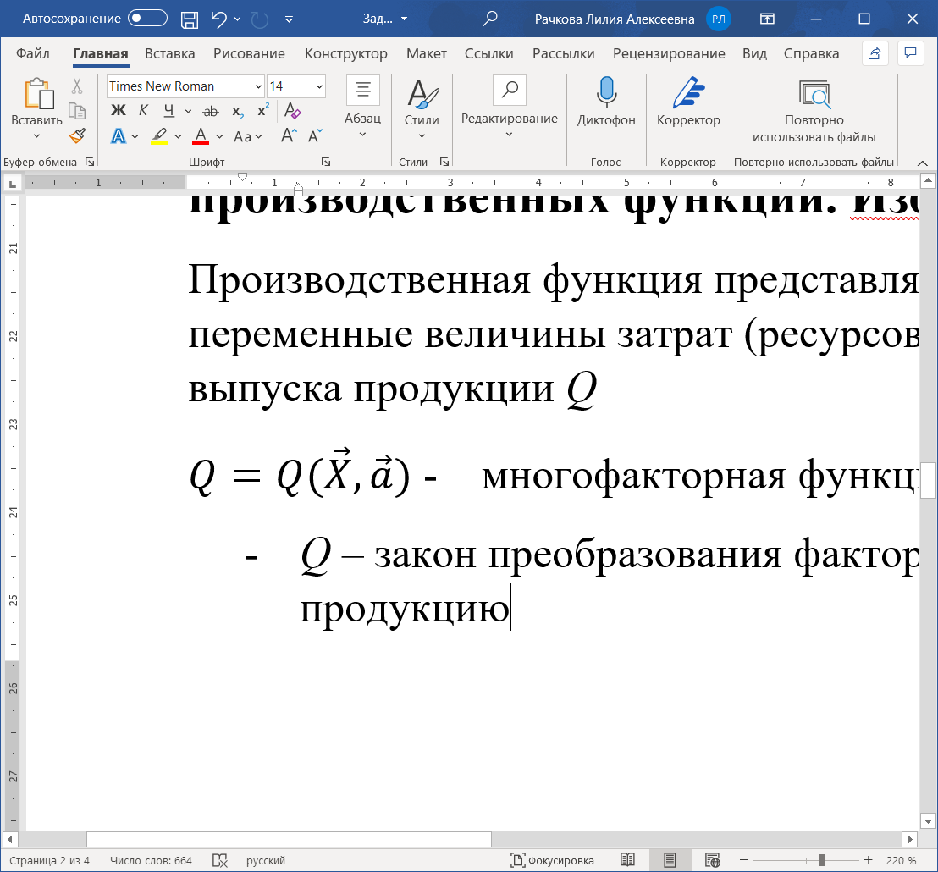многофакторная функция производства, где

Q – закон преобразования факторов производства в выпускаемую продукцию

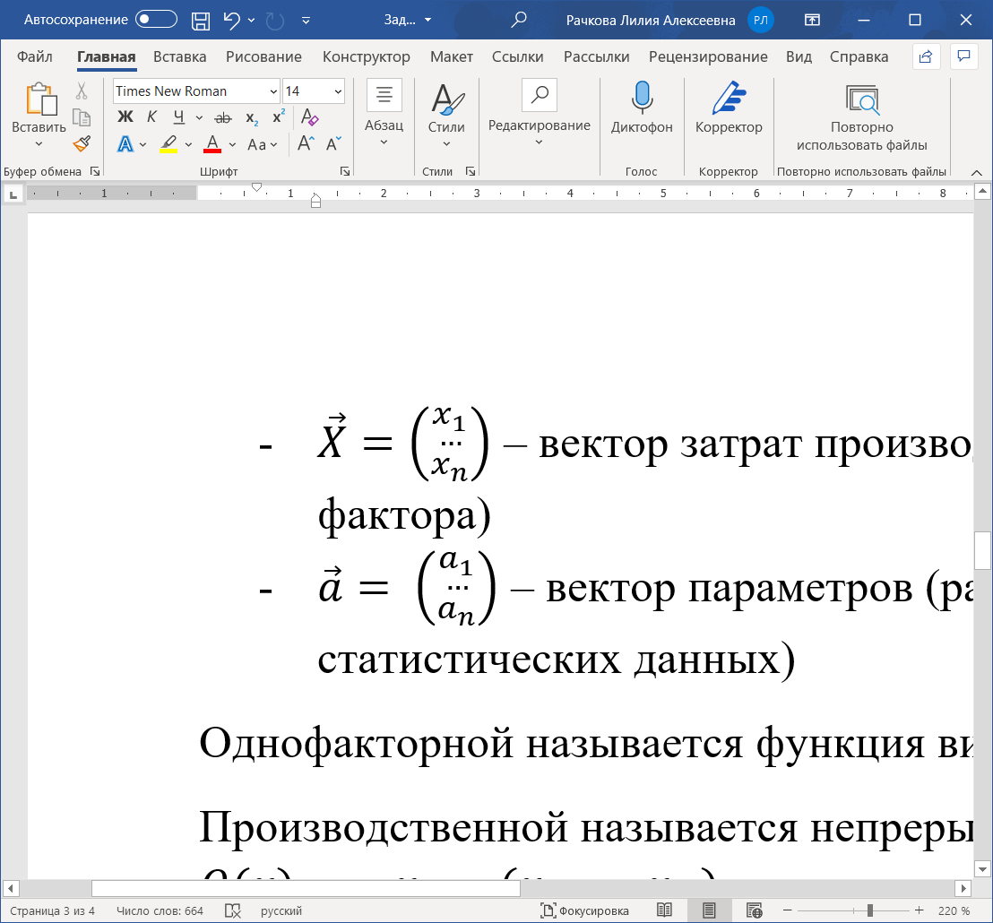 вектор затрат производственных ресурсов (x_i – кол-во i-го фактора)

- вектор параметров (рассчитывается на основе обработки статистических данных)

Однофакторной называется функция вида 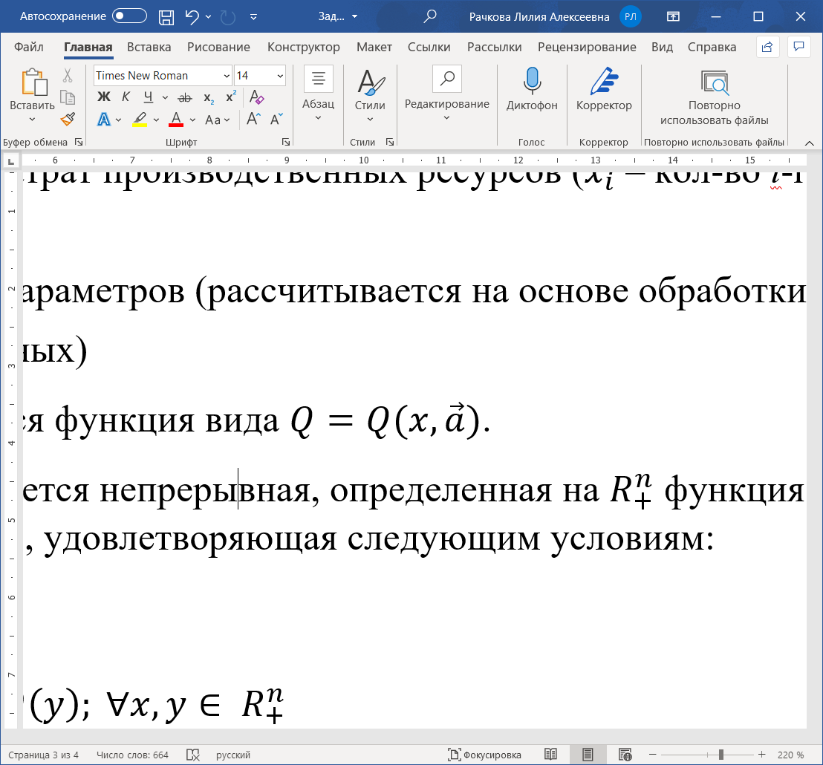

### Из учебника:

Производственной называется непрерывная, определенная на 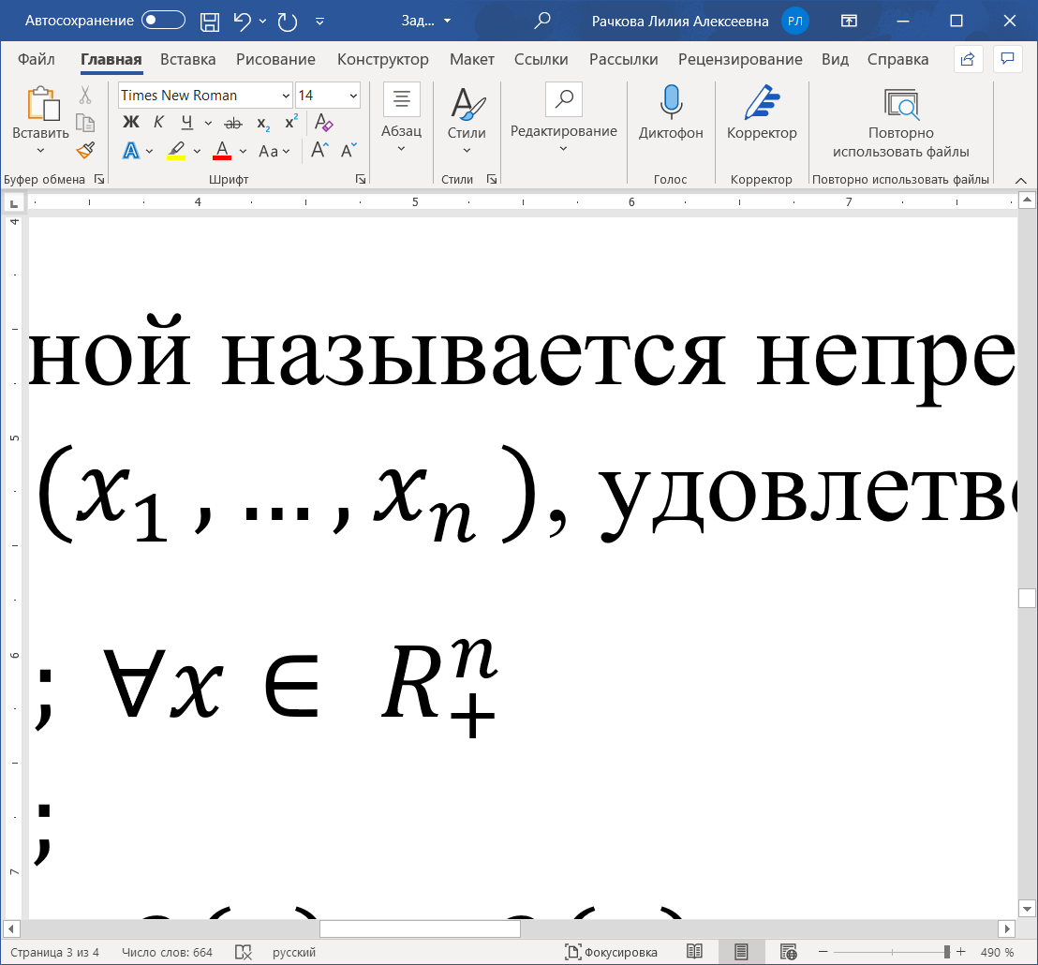 функция Q(x), где 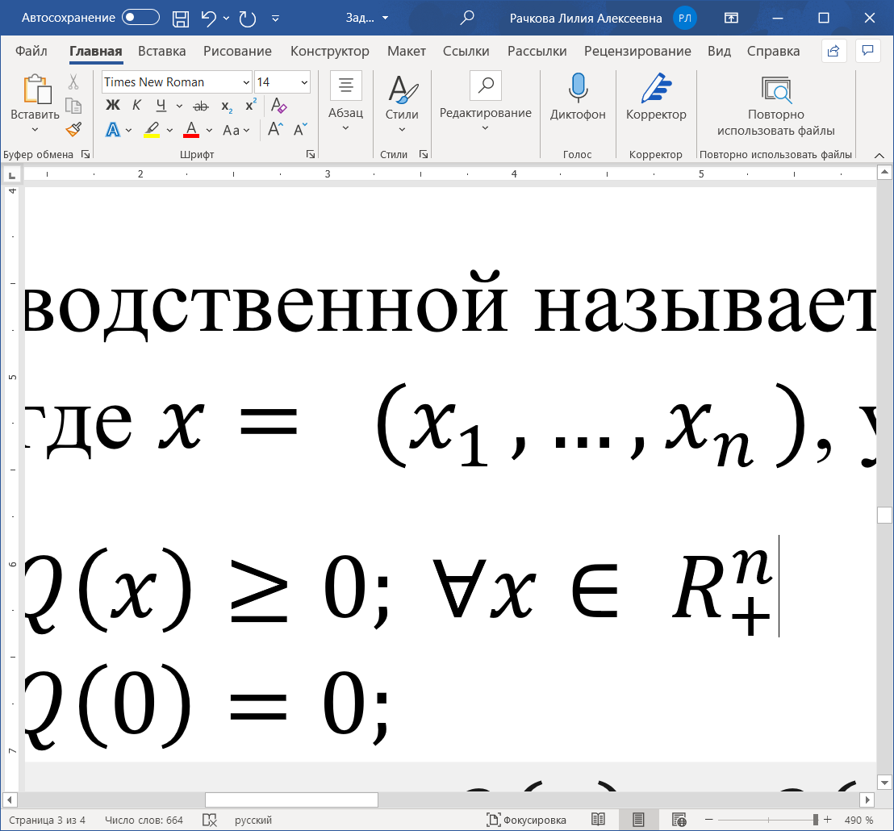, удовлетворяющая следующим условиям:

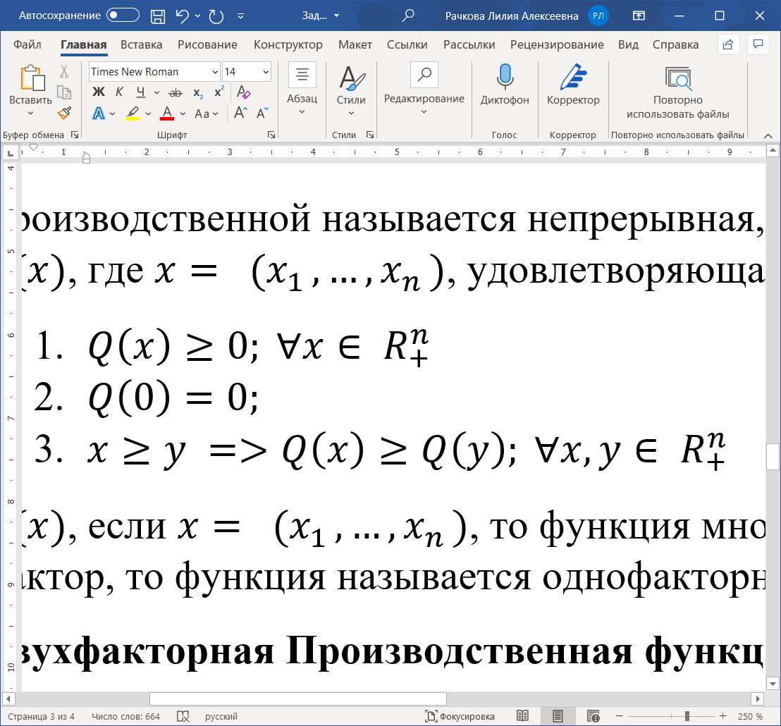

Q(x), если, то функция многофакторная. Если же x - один фактор, то функция называется однофакторной.

**Двухфакторная Производственная функция**

Пусть K — объем основных фондов в стоимостном выражении или в количественном, L – числовое выражение объема трудовых ресурсов, Y – объем выпущенной продукции в стоимостном выражении. Тогда производственная функция имеет вид: 𝑌 = 𝐹(𝐾, 𝐿)

Довольно часто для анализа этой модели используется изоквантная группа, то есть кривая, которая соединяет все возможные точки комбинаций факторов производства, которые позволяют выпускать определенный объем определенных товаров

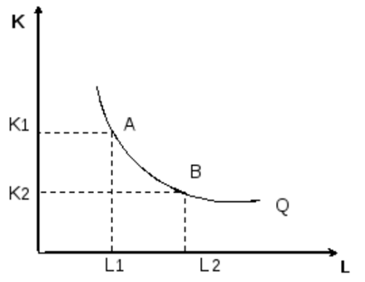

На оси X обычно отмечают затраты труда, а на оси Y – капитала. На одном и том же графике рисуют несколько изоквант, каждая из которых соответствует определенному объему продукции, при использовании конкретной технологии. В итоге получается карта изоквант с разными количествами изготавливаемых товаров.

Для изоквант характерны такие общие свойства, как:

1) чем дальше находится кривая от начала координат, тем выше объем выпускаемой продукции;

2) вогнутый и нисходящий вид изокванты связан с тем, что уменьшение использования капитала при стабильном объеме выпускаемых товаров вызывает рост затрат труда;

3) вогнутая форма кривой изокванты зависит от предельно допустимой нормы технологического замещения (то количество капитала, которое может заменить 1 дополнительная единица труда).

Одним из примеров производственной функции является двухфакторная функция **Кобба-Дугласса**. Д. Кобб и П. Дуглас определили, как влияет на объем выпускаемой продукции величины вложенного в производство труда и капитала. Было сделано предположение, что функция выглядит так:

$Y = F(K, L) = AK^{α}L^{β}$,

где A > 0 – константа, α, β ≥ 0, α + β = 1.

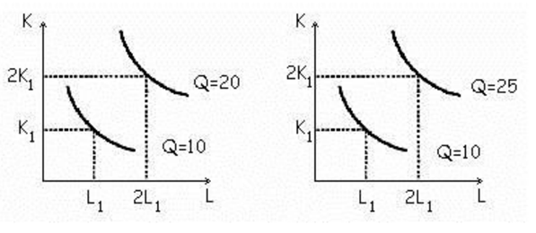

## 2. Функции полезности. Линии безразличия. Приведите пример функции полезности и укажите ее линии безразличия. Задача нахождения оптимального набора товаров при заданном бюджетном множестве.

**Фу́нкция поле́зности** — [функция](https://ru.wikipedia.org/wiki/%D0%A4%D1%83%D0%BD%D0%BA%D1%86%D0%B8%D1%8F), с помощью которой можно представить [предпочтения потребителя](https://ru.wikipedia.org/wiki/%D0%9E%D1%82%D0%BD%D0%BE%D1%88%D0%B5%D0%BD%D0%B8%D0%B5_%D0%BF%D1%80%D0%B5%D0%B4%D0%BF%D0%BE%D1%87%D1%82%D0%B5%D0%BD%D0%B8%D1%8F) на [множестве допустимых альтернатив](https://ru.wikipedia.org/wiki/%D0%9C%D0%BD%D0%BE%D0%B6%D0%B5%D1%81%D1%82%D0%B2%D0%BE_%D0%B4%D0%BE%D0%BF%D1%83%D1%81%D1%82%D0%B8%D0%BC%D1%8B%D1%85_%D0%B0%D0%BB%D1%8C%D1%82%D0%B5%D1%80%D0%BD%D0%B0%D1%82%D0%B8%D0%B2). Числовые значения функции помогают упорядочить альтернативы по степени предпочтительности для потребителя. Большее значение соответствует большей предпочтительности.

Функция полезности является мерой соотношения между объемами потребляемых благ и уровнем полезности: U = U (y1 , y2 ,…, y n ); где U – полезность набора благ, а y1 , y2 ,…, y n - объемы потребления благ.

Основные характеристики функции полезности:

1)Средняя полезность - это отношение общей полезности к количеству потреблённых единиц блага

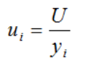

2)Предельная полезность (MU) — это увеличение общей полезности при потреблении одной дополнительной единицы блага.

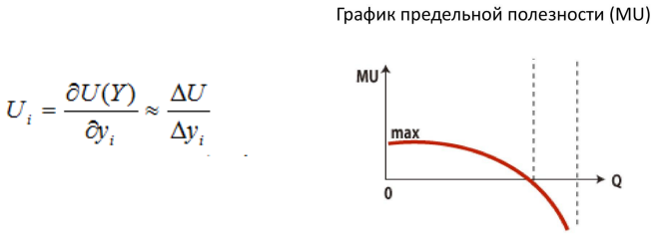

3)Коэффициент эластичности - величина, равная отношению предельной полезности к средней.

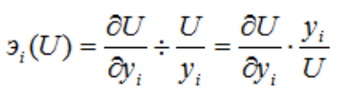

**Кривая безразличия** — множество всевозможных комбинаций [благ](https://ru.wikipedia.org/wiki/%D0%91%D0%BB%D0%B0%D0%B3%D0%BE_(%D1%8D%D0%BA%D0%BE%D0%BD%D0%BE%D0%BC%D0%B8%D0%BA%D0%B0)), имеющих для [потребителя](https://ru.wikipedia.org/wiki/%D0%9F%D0%BE%D1%82%D1%80%D0%B5%D0%B1%D0%B8%D1%82%D0%B5%D0%BB%D1%8C) одинаковую [полезность](https://ru.wikipedia.org/wiki/%D0%9F%D0%BE%D0%BB%D0%B5%D0%B7%D0%BD%D0%BE%D1%81%D1%82%D1%8C) и по отношению к выбору которых он безразличен. В простейшем двумерном случае кривую безразличия часто изображают на плоскости в виде выпуклой (к началу координат) линии.

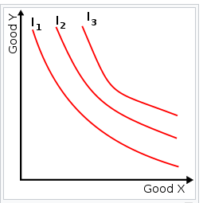

Это линия, каждая точка которой представляет комбинацию двух товаров, которые имеют для потребления одинаковую общую полезность.

**Карта безразличия** — совокупность кривых безразличия, соответствующих различным уровням полезности для одного потребителя и одной пары благ.

**Свойства кривых безразличия:**

1)Кривые безразличия не могут пересекаться, поскольку не пересекаются линии уровня функции полезности.

2)Если предпочтения являются монотонными, то каждая следующая кривая безразличия, проходящая дальше от начала координат, отражает бо́льшую величину полезности, чем предыдущая.

3)Из-за монотонности предпочтений кривые безразличия имеют отрицательный наклон.

4)Если предпочтения удовлетворяют свойству локальной ненасыщаемости, то кривые безразличия являются «тонкими».

Пример:

Предположим, что имеется 5 наборов товаров:

х 1 (1;16),х2 (2;10),х3 (3;6),х4 (4;4),х5 (5;2).

С одинаковой полезностью, т.е. U(x 1 )=…U(x 5 ). Пусть первый вид товара - одежда, второй - продукт питания. Эти точки лежат на одной кривой безразличия.

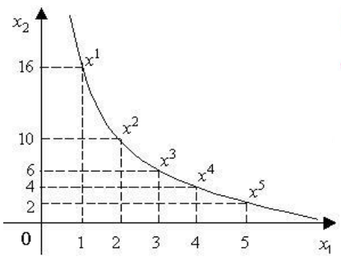

Где, x2 - продукты питания, а x1 - одежда

Как следует из графика, замена набора х1 набором х2 требует отказа от 6 единиц продуктов питания взамен на одну единицу одежды; замена х2 на х3 - отказа от 4 единиц продуктов питания ради одной единицы одежды и т.д.

**Задача потребительского выбора** (Задача нахождения оптимального набора товаров при заданном бюджетном множестве. ) заключается в выборе такого потребительского набора, который максимизирует его функцию полезности при заданном бюджетном ограничении.

**Пример:**

Найти оптимальный набор потребителя с бюджетом М = 12 и функцией полезности U = x1+x2 при ценах p1 = 2 и p2 = 3.

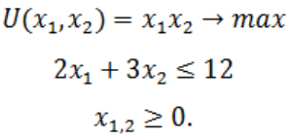





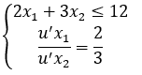

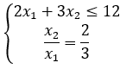

Таким образом оптимальный набор товаров (x1 = 3, x2 = 2)

## 3. Функция спроса и ее эластичность. Как связаны эластичность спроса и эластичность выручки? Ответ обоснуйте.

**Функция спроса** — это математическое уравнение, которое выражает спрос на продукт или услугу в зависимости от его цены и других факторов, таких как цены на заменители и дополнительные товары, доход и так далее.

Например, определение спроса при цене *p* за единицу товара можно обозначить так:

$D(p)$

Эластичность же, сама по себе, является показателем, с помощью которого оценивают степень чувствительности покупателей и продавцов к изменению рыночных условий. **Эластичность спроса** является показателем, который характеризует степень чувствительности количества спроса к изменению таких рыночных условий как цена на данный товар, уровень доходов потребителей, цена на товары заменители и дополняющие товары. Эластичность спроса вычисляется как отношение процентного изменения величины спроса к процентному изменению какой-либо детерминанты. По сути, относительное изменение спроса при отклонении цены на единицу товара.

$E_{D}=D(p)'*\frac{p}{D(p)}$

“> 1” - эластична, “= 1” - нейтральна, “< 1” - неэластична

**Как же связаны эластичность спроса и эластичность выручки?**

Выручка и её эластичность напрямую зависят от спроса с её, в свою очередь, эластичностью:

*Выручка:*

$R=p*D(p)$

*Её эластичность:*

$E_{R}=\frac{R'}{R}*p=1+E_{D}$

где *D(p)* - функция спроса, *p* - цена за единицу товара.

**Обосновывается это** довольно просто с помощью математических преобразований. Важно лишь помнить, что любая эластичность представляет собой отношение процентного изменения величины целевого показателя к процентному изменению какой-либо его детерминанты. Так, эластичность выручки по цене вычисляется следующим образом:

Здесь *q -* это количество товара.

$E_{R}=E(p*q)=\frac{(p*q)'*p}{p*q}=\frac{q*p'+p*q'}{q}=1+\frac{p*q'}{q}=1+E_{D}=1-|E_{D}|$

Последнее равенство в выражении справедливо, поскольку производная спроса по цене всегда отрицательна.

Из полученной формулы следует, что эластичность выручки по цене положительна для товаров, спрос на которые неэластичен . В этом случае выручка по цене будет величиной положительной при незначительном изменении цены на товар. Значит, функция выручки будет возрастающей. Поэтому при увеличении цены на рассматриваемый товар продавец получит большую выручку, а при уменьшении — меньшую.

Аналогично находим, что для товаров, спрос на которые эластичен, производная от выручки по цене отрицательна. Отсюда следует, что при уменьшении цены на товар продавец получит большую выручку, а при увеличении — меньшую. Увеличение выручки при уменьшении цены на товар при эластичном спросе обусловлено тем, что за счет увеличения спроса количество проданного товара, а соответственно и произведение цены на количество проданного товара, возрастет.

## 4. Как определяются эластичный и неэластичный спрос? Как изменяется выручка при изменении цены в случае эластичного и неэластичного спроса? Ответ обоснуйте.

Зависимость объема **спроса** на товар от изменения цены на него называется эластичностью **спроса** по цене, или иначе прямой эластичностью. Если покупатель быстро и однозначно реагирует на изменение цены, то говорят, что **спрос эластичен**. И, наоборот, если он реагирует слабо, вяло, то, значит, его **спрос неэластичен**.

При неэластичном спросе (величина коэффициента эластичности *E* < 1) повышение цены *P* приведет к несущественному снижению количества проданных товаров *Q*, а значит, произведение этих величин увеличивается, то есть выручка от продаж растет. Таким образом, при неэластичном спросе продавцу выгодно повышать цену.

При эластичном спросе (величина коэффициента эластичности *E* > 1) повышение цены *P* приведет к более существенному снижению количества проданных товаров *Q*, а значит, выручка от продаж падает. При эластичном спросе повышать цену невыгодно.

## 5. Предельные величины в экономике. Предельные издержки и предельный доход. Связь с оптимизацией прибыли.

Предельные величины характеризуют не состояние, а процесс, изменение экономического объекта. Существуют предельная стоимость, предельная полезность, предельная производительность, предельная склонность к потреблению, предельные издержки, предельный доход и тд

**Предельные издержки** - изменение издержек в зависимости от изменения объема выпуска

MC(Q) = C’(Q) = $\lim_{ΔQ→0}\frac{ΔC}{ΔQ}$, где Q - объем произведенной продукции, C(Q) - издержки производства

**Предельный доход** - прирост общего дохода в результате увеличения выпуска продукции на единицу

MR= $\frac{ΔTR}{ΔQ}$ = $\frac{Δ(P*Q)}{ΔQ}$, где Р-цена, Q-количество, TR-совокупный доход=P*Q

Пусть х- количество реализованного товара, R(x) - функция дохода, C(x) - функция издержек (затрат). Обозначим функцию прибыли за П(х). Тогда П(х) = R(x) - C(x).

Очевидно, оптимальным уровнем является тот, при котором прибыль максимальна, т.е. такое значение выпуска х, при котором функция П(х) имеет максимум. По теореме Ферма в этой точке П’(х)=0

Но П’(х)=R’(x) - C’(x). Поэтому R’(x) = C’(x), т.е. если уровень выпуска х является оптимальным для производителя, то MR(x) = MC(x), где MR(x) - предельный доход, а MC(x) - предельные издержки.

Из этого вытекает, что для того чтобы прибыль была максимальной, необходимо, чтобы предельный доход и предельные издержки были равны.

## 6. Предельная полезность. Как определяется предельная норма замещения товара xk товаром xl? Приведите пример ее вычисления.

**Предельная полезность**

Определение. Предельной полезностью товара $X_{k}$ называется частная производная функции U = U ($x_{1}$, $x_{2}$, …, $x_{n}$) по переменной $x_{k}$.

${U'}_{x_{k} }= \lim_{△x_{k}→∞} \frac{ΔU}{Δx_{k}}$

Замечания:

1. Предельная полезность товара равна скорости изменения полезности набора товаров M = ($x_{1}$, $x_{2}$, …, $x_{n}$) при незначительном изменении его количества .

2. Предельная полезность – величина неотрицательная. Для того, чтобы сохранить неизменной полезность набора, следует, увеличивая количество одного товара, одновременно уменьшать количество другого.

**Предельная норма замещения товара $x_{k}$ товаром $x_{l}$**

Определение. Предельной нормой замещения ${MRS}_{X_{k}, X_{l}}(M)$ товара $x_{k}$ товаром $x_{l}$ для набора M = ($x_{1}$, $x_{2}$, .., $x_{n}$) называется отношение предельных полезностей товаров $X_{k}$ и $X_{l}$.

${MRS}_{X_{k}, X_{l}}(M) =\frac{{U'}_{x_{k} }(M)}{{U'}_{x_{l} }(M)}$

Замечания:

1. Предельная норма замещения приблизительно равна количеству товара $x_{l}$, которое может заменить единицу товара $x_{k}$ в исходном наборе

M = ($x_{1}$, $x_{2}$, .., $x_{n}$) так, чтобы полезность набора товаров не изменилась.

2. ${MRS}_{X_{k}, X_{l}}(M)=\frac{1}{{MRS}_{X_{l}, X_{k}}(M)}$

Пример:

Найти предельную норму замещения товара $x_{1}$ товаром $x_{2}$ для функции полезности U($x_{1}$, $x_{2}$) = 2ln $x_{1}$ + 5ln $x_{2}$.

Для начала найдем предельную полезность каждого товара

${U'}_{x_{1} }=\frac{2}{x_{1}}$

${U'}_{x_{2} }=\frac{5}{x_{2}}$

Теперь ищем предельную норму замещения товара $x_{1}$ товаром $x_{2}$

${MRS}_{x_{1}, x_{2}}=\frac{{U'}_{x_{1} }}{{U'}_{x_{2} }} =\frac{2x_{2}}{5x_{1}}$

## 7. Как определяется предельная норма замещения набора из двух товаров? Постановка задачи об оптимальном наборе товара с данным уровнем полезности и ее решение.

Предельная норма замещения это величина товара от которого потребитель готов отказаться, чтобы получить единицу второго товара.

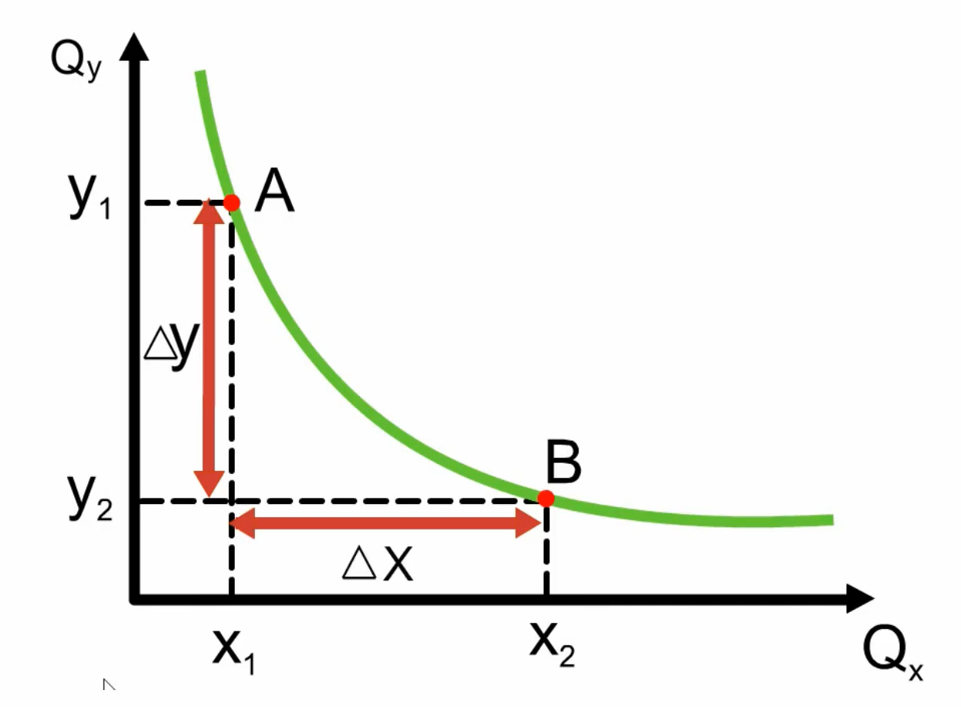





Так же норму замещения можно найти через отношение предельных полезностей товаров



### Задача об оптимальном наборе товара с данным уровнем полезности

U - функция полезности, I бюджет (ограничение), P - стоимость





















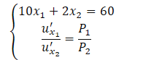

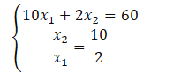





## 8. Матрица . Уравнение межотраслевого баланса. Модель Леонтьева.

Двухотреслевая модель

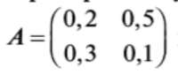

Пусть в двухотраслевой модели дана матрица Леонтьева

и вектор конечного потребления d = (50; 30)T.

Найти объемы валового выпуска каждой отрасли. На сколько процентов должны измениться объемы валового выпуска каждой отрасли, если нужно удвоить выпуск конечного продукта второй отрасли?

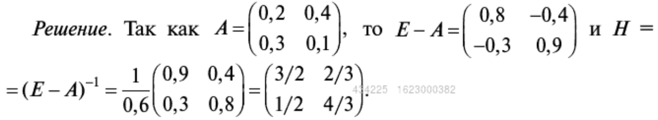

Тогда вектор валового выпуска равен

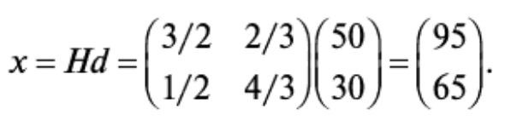

Таким образом, валовой выпуск первой отрасли равен 95, второй 65.

Если d = (50; 60)T, то новый валовой выпуск находится аналогично:

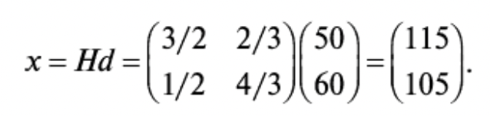

Таким образом, при изменении вектора конечного потребления объем вало

вого выпуска первой отрасли увеличивается на 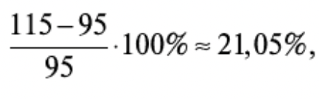 а второй отрасли- на 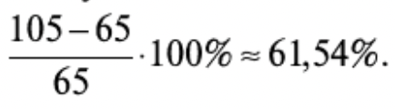

Двойственной к модели Леонтьева является модель равновесных цен, которая описывается равенством 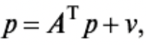где p = (p1, …, pn)T — вектор цен, где pi — цена единицы продукции i-й отрасли,

а v = (v1, …, vn)T — вектор норм добавленной стоимости.

При этом, как легко показать, если известен вектор v, то цены находятся из уравнения



Трехотреслевая модель

В трехотраслевой балансной модели дана матрица Леонтьева

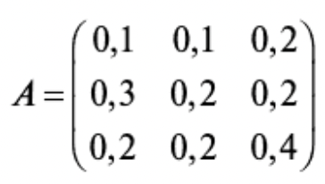

и вектор норм добавленной стоимости по каждой отрасли v = (3, 6, 9).

Найти равновесные цены и изменение равновесных цен при увеличении нормы добавленной стоимости второй отрасли на 15%.

Решение. Найдем матрицу полных затрат H

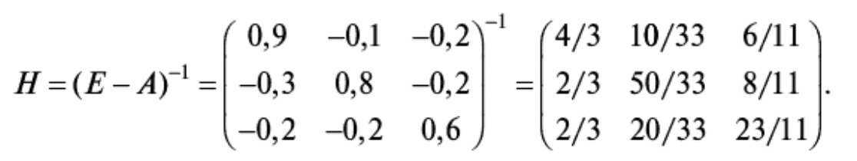

Отсюда:

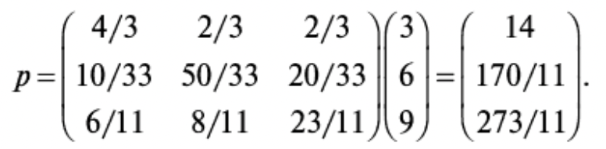

После изменения нормы добавленной стоимости второй отрасли находим равновесные цены в этом случае

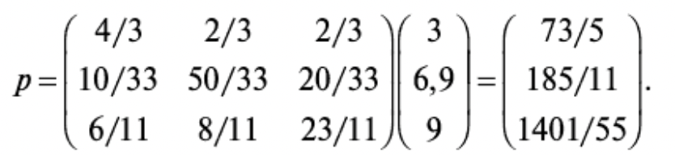

Таким образом, продукция первой отрасли подорожала примерно на 14,29%, второй — на 8,82%, третьей — на 2,64%. Матрица A ≥ 0 называется продуктивной, если для любого вектора y ≥ 0 существует решение x ≥ 0 уравнения Леонтьева x = Ax + y.

## 9. Матрица полных затрат. Продуктивная матрица. Первый и второй критерии продуктивности.

Число *λ* называется **собственным значением (числом)** квадратной матрицы *A*, если существует ненулевой вектор-столбец *x*, такой, что

$Ax=λx$

при этом вектор *x* называется **собственным вектором** матрицы *A*, соответствующим собственному значению *λ*.

Для того, чтобы число *λ* было собственным значением матрицы *A*, необходимо и достаточно, чтобы оно было решением характеристического уравнения

$\left|A-λE\right|=0$

**Теорема Фробениуса - Перрона**. Неотрицательная матрица *A* имеет такое собственное значение $λ_{A}≥0$, что $λ_{A}≥\left|λ\right|$ для любого собственного значения *λ* матрицы *A*. Кроме того, существует неотрицательный вектор $x_{A}$, соответствующий собственному числу $λ_{A}$. Причем, если *A* неразложима, то $λ_{A}>0$ и существует $x_{A}>0$.

Число $λ_{A}$ и вектор $λ_{A}$ называются **числом Фробениуса** и **вектором Фробениуса** соответственно.

Неотрицательная матрица *A* называется **продуктивной**, если для любого неотрицательного вектора *y* существует неотрицательное решение *x* уравнения

*x = Ax + y* (уравнение Леонтьева).

При этом модель Леонтьева, соответствующая матрице *A*, также называется **продуктивной**.

**Первый критерий продуктивности**. Неотрицательная матрица *A* продуктивна тогда и только тогда, когда матрица *(E - A)* неотрицательно обратима ($H={(E-A)}^{-1}≥0$).

Матрица $H={(E-A)}^{-1}$ называется **матрицей полных затрат**.

**Второй критерий продуктивности**. Неотрицательная матрица A продуктивна тогда и только тогда, когда ее число Фробениуса меньше единицы.

## 10. Постановка задачи линейного программирования (ЗЛП). Примеры линейных экономических задач.

**Задачей линейного программирования** в общей форме, или, как говорят иначе, в смешанной форме, называется задача, в которой требуется найти максимум или минимум целевой функции, а система ограничений может включать в себя неравенства с различными знаками, а также уравнения, то есть равенства.

**Задача о банке**. Пусть собственные средства банка составляют 400 у.е. Часть этих средств, но не менее 200 у.е., должна быть размещена в кредитах, а вложения составлять не менее 30% средств, размещенных в кредиты и ценные бумаги.

Если c1 – доходность кредитов, а c2 – доходность ценных бумаг, то каким должно быть размещение средств, чтобы прибыль банка была максимальной.

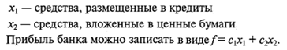

Учитывая ограничения на средства банка, объемы размещения в кредиты и ликвидное ограничение, получим следующую задачу линейного программирования:

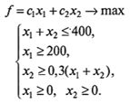

**Задача о диете**. Известно, что 1 кг яблок стоит 60 руб., а 1 кг абрикосов – 120 руб. Сколько яблок и абрикосов должен потреблять человек в сутки, чтобы получить не менее 80 мг витамина C и не менее 3 мг витамина A при минимальных затратах средств? Содержание витаминов A и C указано в таблице.

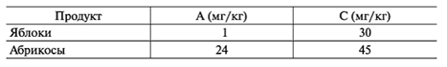

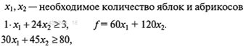

Получаем задачу линейного программирования в стандартной форме:

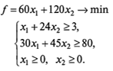

**Транспортная задача.** На двух складах A1 и A2 имеется 70 и 120 т некоторого товара. Потребности магазинов B1, B2, B3 в этом товаре равны 50, 80 и 60 т соответственно. Тарифы перевозок заданы матрицей , где

Найти план перевозок товара со складов в магазины минимальной стоимости.

Решение:

Матрица перевозок 

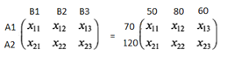

Условия приводят к уравнениям:



Суммарная стоимость перевозок определяется функцией:

В итоге получаем каноническую задачу линейного программирования:

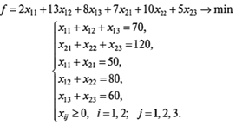

**Задача об использовании ресурсов**. Для изготовления двух видов продукции P1 и P2 используется три вида ресурсов R1, R2, R3. Пусть 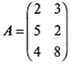- матрица нормального расхода сырья, где  - количество ресурса Ri, необходимого для производства единицы продукта Pj. Известно, что доход от реализации единицы продукта P1 составляет 20 у.е., а от реализации единицы продукта P2 - 25 у.е. Запасы ресурсов R1, R2, R3 соответственно равны 300, 450, 350 кг. Найти план производства, максимизирующий доход предприятия от реализации выпускаемой продукции.



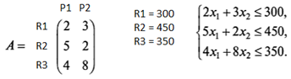

Таким образом получаем задачу линейного программирования:

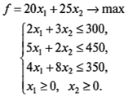

Пример 3.7.

Стальные прутья длиной 110 см требуется разрезать на заготовки длиной 50, 45, 30 см. Заготовок длиной 50 см должно быть изготовлено не менее 20, длиной 45 см - не менее 40, длиной 30 см не менее 60. Сколько прутьев и каким способом следует разрезать, чтобы получить указанное количество заготовок при минимальных отходах?

Решение:

Нетрудно перебрать все возможные варианты разреза

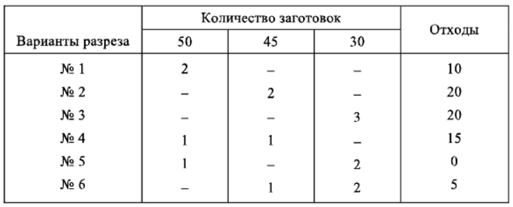

Набор натуральных чисел x1,...x6 составляет план разреза. Из условий задачи вытекают следующие ограничения на неизвестные:

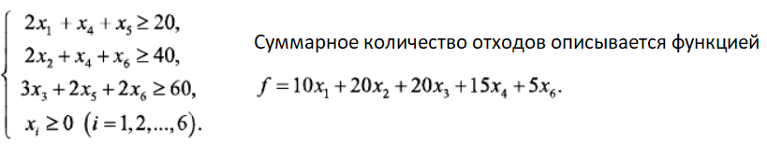

## 11. Каноническая и стандартная форма задач линейного программирования. Приведите пример ЗЛП, заданной в стандартной форме, и приведите ее к канонической форме.

Если система ограничений состоит только из уравнений и тривиальных неравенств, то говорят, что задача имеет каноническую форму. Если же в системе ограничений имеются только неравенства, то говорят о стандартной форме задачи линейного программирования. В зависимости от метода решения, задачу необходимо привести к канонической или стандартной форме.

Пример. Привести к канонической форме задачу линейного программирования:

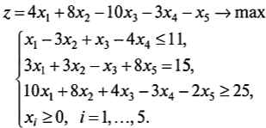

Согласно входящим в ограничения неравенствам, можно ввести балансовые переменные  такие, что эти неравенства приводятся к виду:



и исходная задача переписывается в канонической форме:

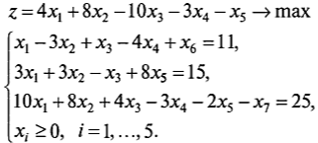

## 12. В чем состоит графический метод решения задачи ЛП в случае двух переменных? Какие еще случаи допускают графическое решение? Приведите примеры.

По системе ограничений строится допустимое множество *M* как пересечение полуплоскостей, определяемых каждым из неравенств.

Если множество *M* пусто, то система решений не имеет.

Если *M* не пусто, тогда рассматриваем линии уровня целевой функции , которые определяются как прямые вида  с общим вектором нормали .

Смещая линии уровня, находим первое пересечение с множеством *M* в точке . Тогда . Если нужно найти максимум, то, соответственно, ищем точку последнего пересечения с множеством *M*.

Пример.

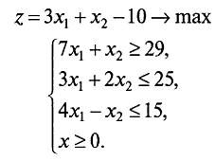

Для этого сначала построим прямые на плоскости, а затем найдем точки пересечения.

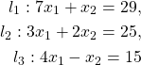

Точки пересечения находим из системы уравнений.

Каждая из прямых разбивает плоскость на 2 полуплоскости. Нужную нам полуплоскость находим из соответствующего неравенства. Берем произвольную точку, не лежащую на прямой и проверяем, удовлетворяет ли она неравенству. Решением системы будет треугольник пересечения прямых. Построим вектор нормали n = (3, 1) и убедимся, что решением задачи является точка B = (5, 5).

Также графическим методом могут решаться задачи в пространстве бОльших размерностей, которые можно свести к задаче на плоскости, приведя к стандартной форме.

Пример.

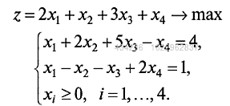 => 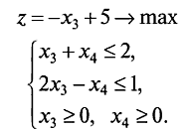

## 13. Изложите алгоритм решения задачи линейного программирования симплекс-методом.

Задача линейного программирования имеет вид:

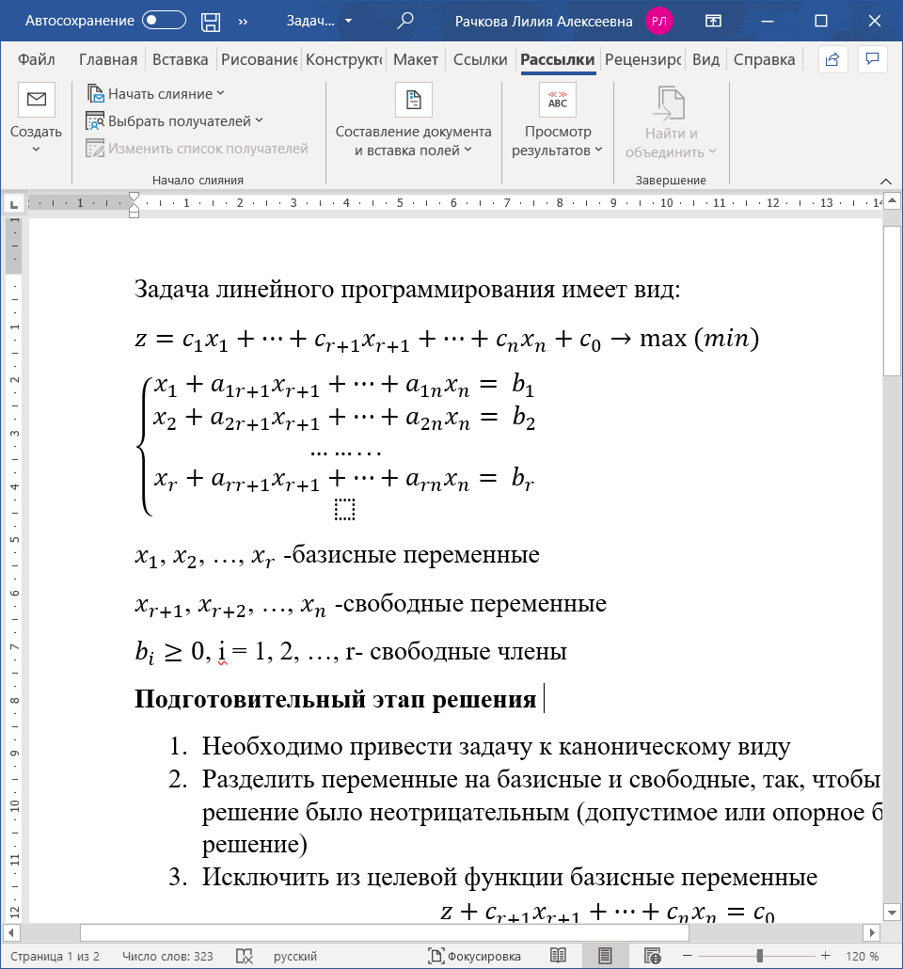

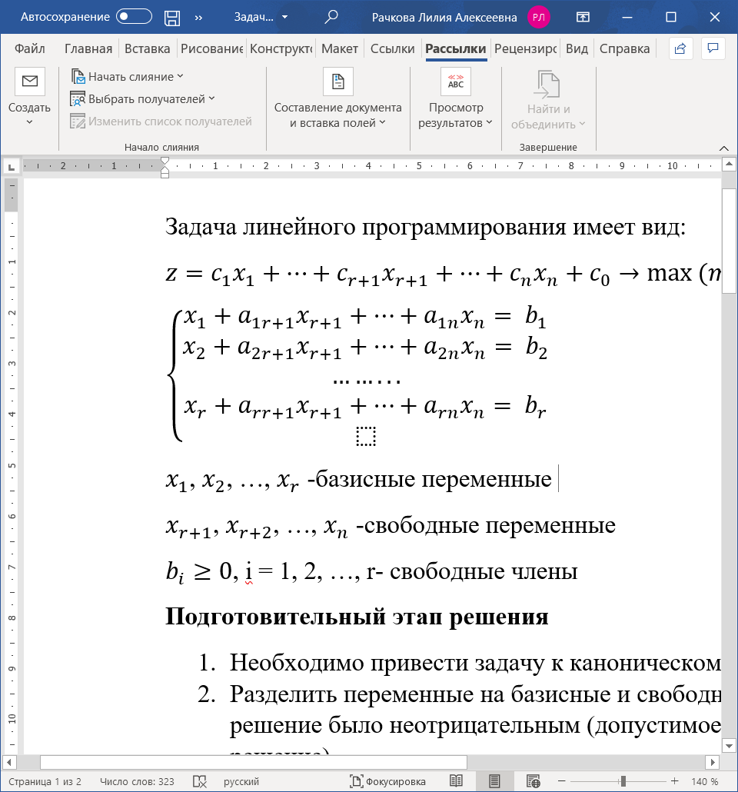 -базисные переменные

 -свободные переменные

- свободные члены

**Подготовительный этап решения**

1. Необходимо привести задачу к каноническому виду
2. Разделить переменные на базисные и свободные, так, чтобы базисное решение было неотрицательным (допустимое или опорное базисное решение)
3. Исключить из целевой функции базисные переменные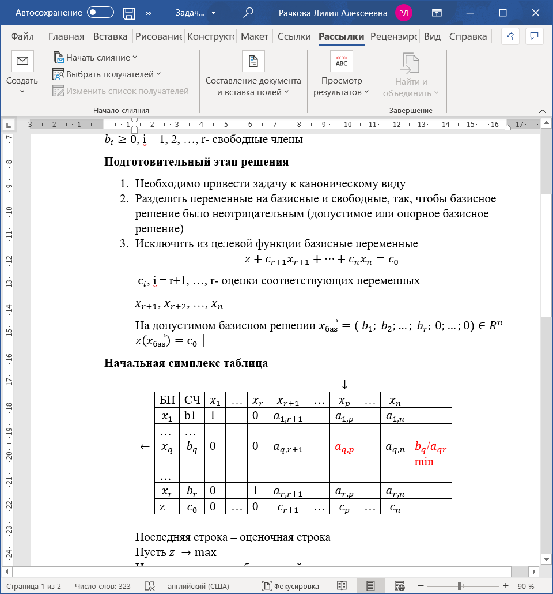

**Начальная симплекс таблица**

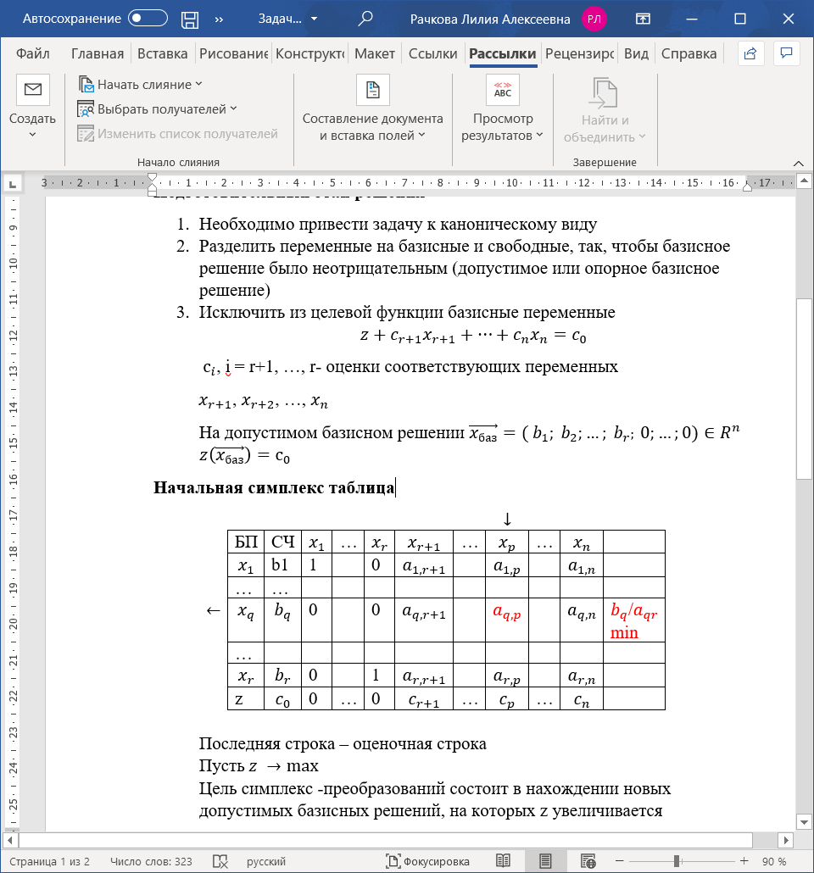

Последняя строка – оценочная строка

Пусть

Цель симплекс -преобразований состоит в нахождении новых допустимых базисных решений, на которых z увеличивается

**Алгоритм симплексных преобразований** 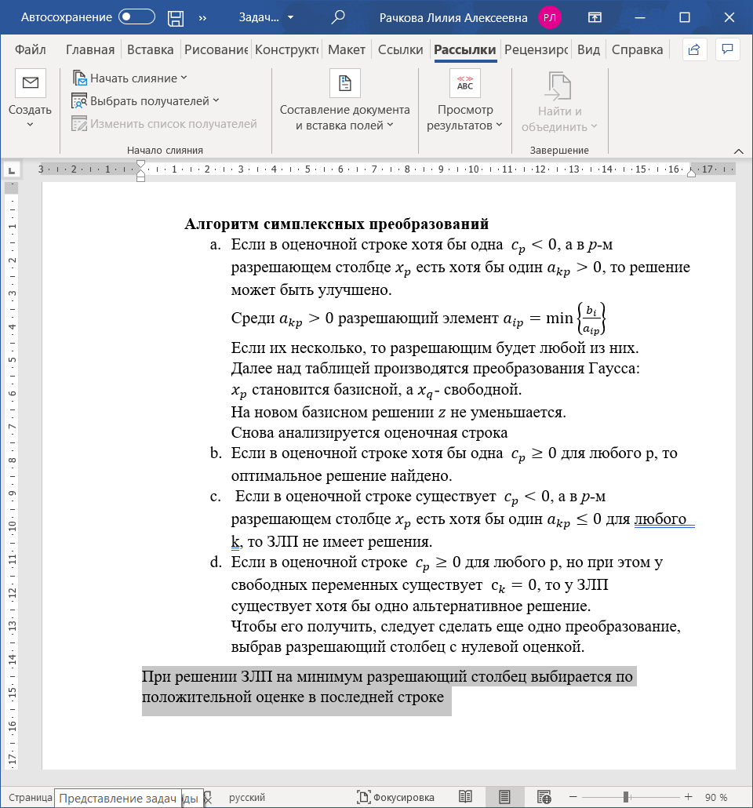

При решении ЗЛП на минимум разрешающий столбец выбирается по положительной оценке в последней строке

## 14. Как найти допустимый базис в задаче линейного программирования? Изложите алгоритм метода искусственного базиса. Приведите пример.

В двух-фазном симплекс методе, первой фазой является поиск допустимого базиса.

Необходимо модифицировать ограничения по следующим правилам:

* ограничения типа «≤» переводятся на равенства созданием дополнительной переменной с коэффициентом «+1». Эта модификация проводится и в однофазном симплекс-методе, дополнительные переменные в дальнейшем используются как исходный базис.
* ограничения типа «≥» дополняются одной переменной с коэффициентом «**−1**». Поскольку такая переменная из-за отрицательного коэффициента не может быть использована в исходном базисе, необходимо создать ещё одну, **вспомогательную**, переменную. Вспомогательные переменные всегда создаются с коэффициентом «+1».
* ограничения типа «=» дополняются одной вспомогательной переменной.

После того, как было модифицировано условие, создаётся **вспомогательная целевая функция**.

После этого проводится обыкновенный симплекс-метод относительно вспомогательной целевой функции. Поскольку все вспомогательные переменные увеличивают значение *z`*, в ходе алгоритма они будут поочередно выводится из базиса, при этом после каждого перехода новое решение будет всё ближе к множеству допустимых решений.

Когда будет найдено оптимальное значение вспомогательной целевой функции, могут возникнуть две ситуации:

1)оптимальное значение z` больше нуля. Это значит, что как минимум одна из вспомогательных переменных осталась в базисе. В таком случае можно сделать вывод, что допустимых решений данной задачи линейного программирования не существует.

2)оптимальное значение z` равно нулю. Это означает, что все вспомогательные переменные были выведены из базиса, и текущее решение является допустимым.

Во втором случае мы имеем допустимый базис, или, иначе говоря, исходное допустимое решение.

Метод искусственного базиса:

При отсутствии исходного базиса можно ввести искусственный базис и найти оптимальное решение одновременно с построением естественного базиса.

1)К исходной системе уравнений дописывается дополнительные искусственные переменные, которые формируют базис

2)Рассматривается вспомогательная целевая функция

3)симплексным методом решается ЗЛП(задача линейного программирования)

4)Возможны два исхода, описанные выше.

5) В случае z` = 0, получаем ситуацию, где вспомогательные переменные свободные, то из этой симплекс-таблицы можно получить систему уравнений эквивалентной исходной, преобразованной для решения.

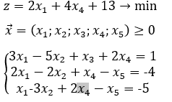

Так как x3 уже базисная, для двух ограничений введем вспомогательные переменные

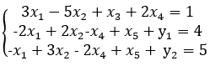



Сложим уравнения в которые добавили искусственные переменные

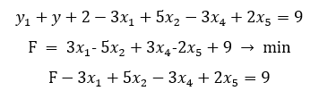

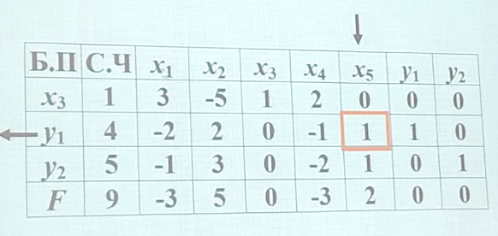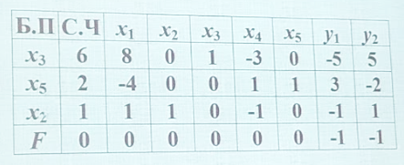

F min = 0, следовательно можем перенести систему, для решения

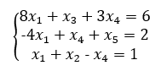

И далее решить его обычным симплекс-методом используя в качестве базовых переменных, те которые получили из вспомогательной функции.

## 15. Приведите пример двух взаимно двойственных задач линейного программирования. Сформулируйте правило построения двойственной задачи.

**Двойственность** является важным понятием в линейном программировании, имеющим экономическое (практическое) применение. Например, для задачи оптимального распределения ресурсов для производства некоторых видов товаров пара прямой и двойственной задачи принимает следующий экономический смысл:

**Прямая задача:** Сколько и какой продукции xj необходимо производить, чтобы при заданных доходах Cj и объемах ресурсов bi максимизировать доход от продажи продукции?

**Двойственная задача:** Какова должна быть цена каждого ресурса yi, чтобы при заданных количествах bi и доходах Cj минимизировать затраты?

Для составления двойственных задач используют специальные правила, при решении же выбирают один из наиболее подходящих методов решения ЗЛП: симплекс-метод, графический метод. Более того, так как между парой двойственных задач существует связь, иногда достаточно решить только одну из задач, чтобы получить решение второй.

**Правила построения** двойственной задачи на примере.

Имеем исходную задачу вида:

$4x_{1}+24x_{2}+20x_{3}+6x_{4} -> min$

$-4x_{1}+3x_{2}+5x_{3}≥2$

$x_{1}+2x_{2}-4x_{3}+x_{4}≥5$

$x_{i}≥0, i=1...4$

Первым делом нужно помнить, что двойственная задача всегда инвертирует целевую функцию исходной (задача максимизации изменяется на минимизацию и наоборот). Причем коэффициентами в целевой функции двойственной задачи будут свободные члены из системы ограничений исходной (то, что в правой части).

Во-вторых, наши собственные переменные вводятся по одной на каждое выражение из системы ограничений исходной задачи (у нас в ограничениях два выражения, значит и введем две переменные - например, $y_{1}$ и $y_{2}$).

Следовательно, ЦФ двойственной задачи примет вид: $2y_{1}+5y_{2} -> max$

Система ограничений двойственной задачи строится так, что коэффициентами здесь является транспонированная матрица коэффициентов системы ограничений исходной задачи и каждому столбцу соответствует своя новая переменная (мы ввели *y)* согласно тому принципу ввода переменных, что был упомянут выше (на каждое выражение по переменной). Причем здесь свободными членами (что в правой части) будут коэффициенты при целевой функции исходной задачи.

В нашем примере система ограничений двойственной задачи примет вид:

$-4y_{1}+y_{2}≤4$

$3y_{1}+2y_{2}≤24$

$5y_{1}-4y_{2}≤20$

$y_{2}≤6$

Как определяются знаки? На основе ограничений (знаков), наложенных на сами *x (*1-ое выражение соотносим с 1-ым иксом, второе со вторым и т.д.), и направления оптимизации в исходной задаче.

| **Наложено ли ограничение в виде неотрицательности для X исходной задачи** | **Направление оптимизации исходной задачи** | **Выставляемый нами знак в двойственной задаче** |
| --- | --- | --- |
| Да ( $x_{i}≥0$) | Максимизация | $≥$ |
| Минимизация | $≤$ |
| Нет | Без разницы | Ставим “равно” для выражения системы ограничения |

Дело за малым. Осталось лишь определить знаки ограничений для самих новых переменных (*y).* Правило простое - соотносим каждый *y* с каждым выражением системы ограничений (1-ый и с 1-ым, 2-ой со 2-ым и т.д.) исходной задачи и берем оттуда знак по принципу: если в исходной задаче стоит цель максимизации, то знак инвертируем, если же минимизации, то знак берем в чистом виде. В случае, если в системе ограничений стоит равенство, то на соответствующий *y* ограничение не накладывается.

В нашем случае ограничения будут выглядеть так: $y_{1}≥0, y_{2}≥0$

Результат:

| **Исходная задача** | **Двойственная задача** |
| --- | --- |
| $4x_{1}+24x_{2}+20x_{3}+6x_{4} -> min$ $-4x_{1}+3x_{2}+5x_{3}≥2$ $x_{1}+2x_{2}-4x_{3}+x_{4}≥5$ $x_{i}≥0, i=1...4$ | $2y_{1}+5y_{2} -> max$ $-4y_{1}+y_{2}≤4$ $3y_{1}+2y_{2}≤24$ $5y_{1}-4y_{2}≤20$ $y_{2}≤6$ $y_{1}≥0, y_{2}≥0$ |

## 16. Сформулируйте теоремы двойственности для симметричных задач.

**Теорема 1**

Если одна из пары двойственных задач I и II разрешима, то разрешима и другая, причем значения целевых функций на оптимальных планах совпадают, *F*(*x*\*) = *G*(*y*\*), где х*, у* - оптимальные решения задач I и II

**Теорема 2**

Планы х* и у* оптимальны в задачах I и II тогда и только тогда, когда при подстановке их в систему ограничений задач I и II соответственно хотя бы одно из любой пары сопряженных неравенств обращается в равенство.

Это **основная теорема двойственности**. Другими словами, если х* и у* - допустимые решения прямой и двойственной задач и если cTx*=bTy*, то х* и у* – оптимальные решения пары двойственных задач.

**Теорема 3**

Значения переменных yi в оптимальном решении двойственной задачи представляют собой оценки влияния свободных членов bi системы ограничений - неравенств прямой задачи на величину целевой функции этой задачи:

Δf(x) = biyi

## 17. Постановка транспортной задачи. Закрытая и открытая модель транспортной задачи. Приведите примеры.

A1, A2, … Am - поставщики

a1, a2, … am - запасы однородного груза

$\sum_{i=1}^{m}{}$ ai  - суммарный запас груза

B1, B2, … Bn - потребители

b1, b2, … bn - потребности

$\sum_{j=1}^{n}{}$ bj  - суммарная потребность

cij - стоимость перевозки единицы груза

Ai → Bj - транспортный тариф

Транспортная таблица

| Поставщики | Потребители | | | | | | Запасы |
| --- | --- | --- | --- | --- | --- | --- | --- |
| B1 | B2 | ... | Bj | ... | Bn |
| A1 | c11  x11 | c12  x12 | ... | c1j  x1j | ... | c1n  x1n | a1 |
| A2 | c21  x21 | c22  x22 | ... | c2j  x2j | ... | c2n  x2n | a2 |
| ... | ... | ... | ... | ... | ... | ... | ... |
| Ai | ci1  xi1 | ci2  xi2 | ... | cij  xij | ... | cin  xin | ai |
| ... | ... | ... | ... | ... | ... | ... | ... |
| Am | cm1  xm1 | cm2  xm2 | ... | cmj  xmj | ... | cmn  xmn | am |
| Потребность | b1 | b2 |  | bj |  | bn |  |

Закрытая модель

Транспортная задача называется задачей с правильным балансом, а ее модель - закрытой если $\sum_{i=1}^{m}{}$ ai  =bj  , то есть суммарные запасы поставщиков равны суммарным запросам потребителей.

Пример:

| Поставщики | Потребители | | | Запасы |
| --- | --- | --- | --- | --- |
| B1 | B2 | B3 |
| A1 | 2  x11 | 4  x12 | 5  x13 | 40 |
| A2 | 3  x21 | 5  x22 | 8  x23 | 60 |
| Потребности | 20 | 30 | 50 | 100=100 |

Если $\sum_{i=1}^{m}{}$ ai  ≠bj  , то такая задача называется задачей с неправильным балансом, а ее модель - открытой.

Пример:

| Поставщики | Потребители | | | Запасы |
| --- | --- | --- | --- | --- |
| B1 | B2 | B3 |
| A1 | 2  x11 | 4  x12 | 5  x13 | 40 |
| A2 | 3  x21 | 5  x22 | 8  x23 | 60 |
| Потребности | 30 | 30 | 50 | 110≠100 |

## 18. Опишите методы построения начального опорного плана транспортной задачи (метод северо-западного угла, метод минимального тарифа, метод аппроксимации Фогеля). Приведите примеры.

Первым этапом решения транспортной задачи является построение начального опорного плана, т.е. плана перевозок, удовлетворяющего всем ее ограничениям. Методы построения начального опорного плана основаны на том, что начальный опорный план находят за не более чем (m+n-1) шагов (по числу базисных переменных), на каждом из которых в транспортной таблице, исходя из запасов очередного поставщика и запросов очередного потребителя, заполняется только одна клетка и соответственно исключается из рассмотрения один поставщик или потребитель. Методы различаются по принципам выбора заполняемых клеток.

Методы построения начального опорного плана:

1) Метод северо-западного угла

Наиболее простой метод. На каждом шаге заполняется клетка таблицы транспортной задачи, расположенная в левом верхнем (северо-западном) углу. Метод северо-западного угла достаточно прост с точки зрения построения, но он не учитывает стоимость перевозок, поэтому, как правило, далек от оптимального.

Пример:

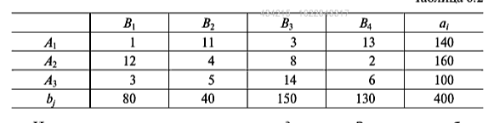

Порядок заполнения клеток по методу северо-западного угла:

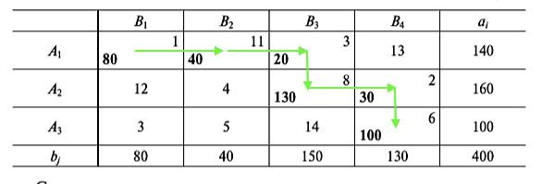

Начальный опорный план:

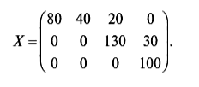

2) Метод минимального элемента

В методе минимального элемента выбор заполняемой клетки производится, ориентируясь на стоимости перевозок, т.е. на каждом шаге выбирается клетка с минимальной стоимостью перевозок. Если таких клеток несколько, то выбираем одну из них.

Так как в этом методе участвуют стоимости перевозок, построенный план будет достаточно близок к оптимальному.

Порядок заполнения клеток по методу минимального элемента:

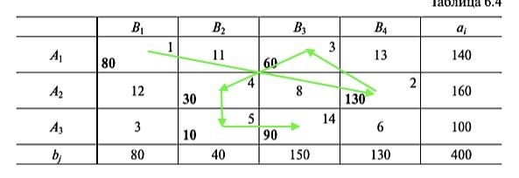

Начальный опорный план:

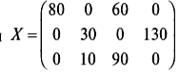

3) Метод аппроксимации Фогеля

В этом методе также используются стоимости перевозок. Для каждой строки и для каждого столбца находим разности между двумя записанными в них минимальными стоимостями. Полученные разности записываем в специально отведенные для этого столбец и строку в таблице. Среди указанных разностей выбираем максимальную. В строке (или в столбце), которой данная разность соответствует, определяем минимальную стоимость. Клетку, в которой она записана, заполняем на данной шаге.

Применение метода Фогеля обычно позволяет получить либо опорный план, близкий к оптимальному, либо сам оптимальный план.

Порядок заполнения клеток по методу Фогеля:

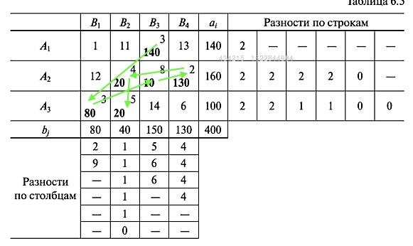

Начальный опорный план:

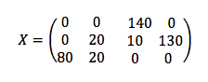

## 19. Опишите схему решения транспортной задачи методом потенциалов. Приведите пример.

Решение проходит в три этапа

1. Определение опорного решения
2. Применение метода потенциалов
3. Проверка оптимальности решения

**Задача**

По строкам - склады, по столбцам - магазины, в ячейках - справа и внизу товары, в жирных - цена за перевозку. Цель - перевезти все товары при наименьших затратах

| **1** | **2** | **6** | **4** | 40 |
| --- | --- | --- | --- | --- |
| **3** | **1** | **3** | **2** | 30 |
| **5** | **7** | **5** | **1** | 20 |
| 30 | 25 | 15 | 20 |  |

### Определение опорного решения

Построение опорного плана описано в вопросе выше

Определение опорного решения происходит поэтапно

1. Выбор наименьшего количества товаров в магазинах или на складе
2. Поиск наименьшей соответствующей им цены
3. Заполнение оставшегося на складе/магазине по наименьшей соответствующей цене

Последний пункт повторяется пока все склады/магазины не станут = нулю

| **1(30)** | **2(10)** | **6** | **4** | ~~40 30~~ 0 |
| --- | --- | --- | --- | --- |
| **3** | **1(15)** | **3(15)** | **2** | ~~30 15~~ 0 |
| **5** | **7** | **5** | **1(20)** | ~~20~~ 0 |
| ~~30~~ 0 | ~~25 10~~ 0 | ~~15~~ 0 | ~~20~~ 0 |  |

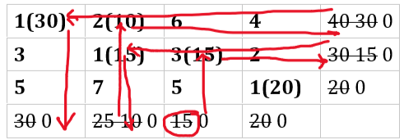

Итог:

| **1(30)** | **2(10)** | **6** | **4** |
| --- | --- | --- | --- |
| **3** | **1(15)** | **3(15)** | **2** |
| **5** | **7** | **5** | **1(20)** |

### Применение метода потенциалов

Если в проверке оптимальности 1+ результат > 0

1. Нахождение потенциалов по формуле, , где $v_{n-1}=0$
2. Проверка оптимальности 
3. Найти максимальное значение если план не оптимален. Если оптимален то решение завершается
4. От него построить цикл по используемым ячейкам, расставляя поочередно знаки -+ (на первом элементе ставим -)
5. Дописываем к знаку минимальное значение из цикла, где стоит знак -
6. Производим вычисления, записывая результаты сложения/вычитания в новую таблицу
7. Заново рассчитываем потенциалы и если условия оптимальности опять не выполняются начинаем с 1 пункта

|  |  |  |  |  |
| --- | --- | --- | --- | --- |
|  | **1(30)** | **2(10)** | **6** | **4** |
|  | **3** | **1(15)** | **3(15)** | **2** |
|  | **5** | **7** | **5** | **1(20)** |





|  |  |  |  | 0 |
| --- | --- | --- | --- | --- |
|  | **1(30)** | **2(10)** | **6** | **4** |
|  | **3** | **1(15)** | **3(15)** | **2(0)** |
|  | **5** | **7** | **5** | **1(20)** |



|  | -2 | -1 | 1 | 0 |
| --- | --- | --- | --- | --- |
| 3 | **1(30)** | **2(10)** | **6** | **4** |
| 2 | **3** | **1(15)** | **3(15)** | **2(0)** |
| 1 | **5** | **7** | **5** | **1(20)** |

### Проверка оптимальности решения

Для каждого $u_{i}v_{j}$ из невыбранных должно выполняться условие $(u_{i}+v_{j})-u_{i}v_{j}≤0$

| (3+1)-6=-2 |
| --- |
| (3+-1)-4=0 |
| (2+-2)-3=-3 |
| (1+-2)-5=-6 |
| (1+-1)-7=-7 |
| (1+1)-5=-3 |

Все проверки <= 0

План является оптимальным



### Пример с несколькими этапами

Дан опорный план, расставим в нем потенциалы

|  | -11 | -11 | 2 | 0 |
| --- | --- | --- | --- | --- |
| 15 | **4(70)** | **4(10)** | **8** | **6** |
| 22 | **11(30)** | **15** | **24(20)** | **18** |
| 14 | **11** | **22** | **16(20)** | **14(160)** |

Проверяем условие оптимальности

| (15+2)-8=9>0 |
| --- |
| (15+0)-6=9>0 |
| (22+-11)-15=-4<0 |
| (14+-11)-11=-8<0 |
| (14+-11)-22=-19<0 |
| (22+0)-18=4>0 |

Берём максимальное число и строим через него цикл

|  | -11 | -11 | 2 | 0 |
| --- | --- | --- | --- | --- |
| 15 | **4(70)(-20)** | **4(10)** | **8** | **6(+20)** |
| 22 | **11(30)(+20)** | **15** | **24(20)(-20)** | **18** |
| 14 | **11** | **22** | **16(20)(+20)** | **14(160)(-20)** |

Из чисел со знаком минус минимальное 20, используем его

Производим вычисления и рассчитываем новые потенциалы

|  | -2 | -2 | 2 | 0 |
| --- | --- | --- | --- | --- |
| 6 | **4(50)** | **4(10)** | **8** | **6(20)** |
| 13 | **11(50)** | **15** | **24** | **18** |
| 14 | **11** | **22** | **16(40)** | **14(140)** |

Проверка оптимальности

| (6+2)-8=0 |
| --- |
| (13+-2)-15=-4 |
| (13+2)-24=-9 |
| (13+0)-18=-5 |
| (14+-2)-11=1 |
| (14+-2)-22=-10 |

|  | -2 | -2 | 2 | 0 |
| --- | --- | --- | --- | --- |
| 6 | **4(50)(-50)** | **4(10)** | **8** | **6(20)(+50)** |
| 13 | **11(50)** | **15** | **24** | **18** |
| 14 | **11(+50)** | **22** | **16(40)** | **14(140)(-50)** |

|  | -3 | -2 | 2 | 0 |
| --- | --- | --- | --- | --- |
| 6 | **4** | **4(10)** | **8** | **6(70)** |
| 14 | **11(50)** | **15** | **24** | **18** |
| 14 | **11(50)** | **22** | **16(40)** | **14(90)** |

| (6+-3)-4=-1 |
| --- |
| (6+2)-8=0 |
| (14+-2)-15=-3 |
| (14+2)-24=-8 |
| (14+0)-18=-4 |
| (14+-2)-22=-10 |

Все <= 0, план оптимальный

## 20. Двойственный симплекс-метод. Псевдорешение. Предпосылки применения алгоритма двойственного симплекс-метода.

Двойственный симплекс-метод

В отличие от обычного симплекс-метода, его можно применять и в случае, если свободные члены системы нетривиальных ограничений являются отрицательными числами (при решении задачи симплексным

методом эти числа предполагаются неотрицательными).

Пусть требуется найти максимальное значение функции



при условиях

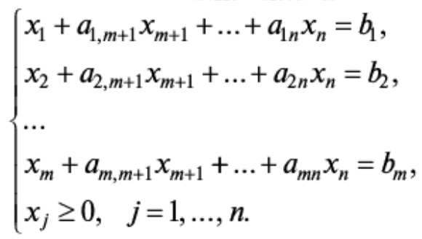

Присоединим к системе ограничений целевую функцию z, исключив из нее базисные переменные и записав ее в виде уравнения



Коэффициенты ∆j, j = 1, …, n называются оценками соответствующих переменных xj.

Среди чисел bi могут быть отрицательные. При этом, хотя точка X = (b1, b2, …, bm, 0, …, 0) является решением системы нетривиальных ограничений, она не является планом исходной задачи, так как среди ее координат имеются отрицательные числа.

Пусть X = (b1, b2, …, bm, 0, …, 0) — псевдоплан исходной задачи. На основе условия задачи составляем симплекс-таблицу, в которой элементы свободного столбца могут быть отрицательными числами:

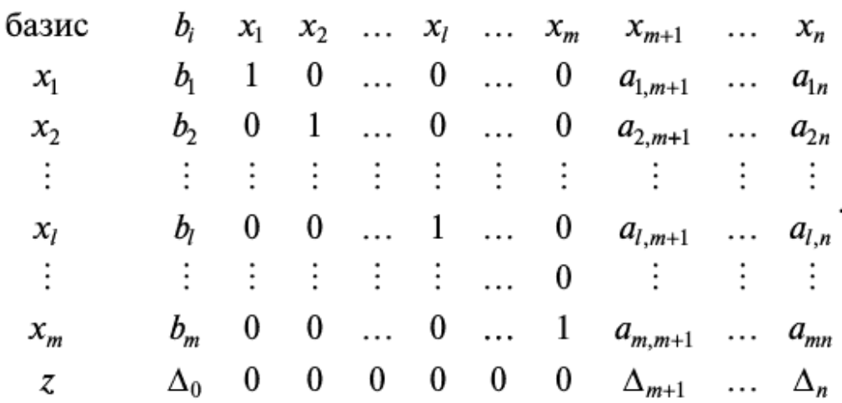

1.  Проверяем псевдоплан на оптимальность. Если bi ≥ 0 (i = 1, …, m), то, так как, по предположению, все ∆j ≥ 0, псевдоплан X = (b1, b2, …, bm, 0, …, 0) будет оптимальным решением исходной задачи. Если же в столбце свободных членов имеются отрицательные числа, то либо устанавливаем неразрешимость задачи (на основании теоремы 5.1), либо переходим к новому псевдоплану.

2.  Выбираем разрешающую строку как содержащую наибольшее по абсолютной величине отрицательное число в столбце свободных членов (пусть это строка со свободным членом bl). Для выбора разрешающего столбца находим минимум модуля отношения элементов строки оценок к отрицательным элементам l-ой строки, т.е. находим

min(–∆j / alj), где alj < 0. Пусть это минимальное значение принимается при j = r, тогда в базис вводят переменную xr, а число alr является разрешающим элементом. Переход к новой симплекс-таблице производят по обычным правилам симплексного метода.

3.  Находим новый псевдоплан и переходим к пункту 1.

## 21. Постановка задачи целочисленного программирования. Метод отсечения Гомори.

Значительная часть экономических задач, математическое решение которых сводится к задачам линейного программирования, требует целочисленного решения. К ним относятся задачи, в которых переменные означают количество единиц неделимой продукции, распределение судов по линиям, самолетов по рейсам, и т.д.

Задачи целочисленного программирования формулируются также, как и задачи линейного программирования, но с дополнительным условием: переменные оптимального решения - целые неотрицательные числа.

**Метод Гомори**

Процесс определения оптимального плана ЗЦП этим методом включает следующие этапы:

1. Определяем симплексным методом оптимальный план задачи без учета целочисленных переменных. Если среди его компонент нет дробных чисел, то найденный план является оптимальным планом ЗЦП.
2. Если в оптимальном плане задачи переменная $x_{k}$ по условию целочисленная принимает дробное значение, то к системе ограничений добавляем неравенство



где {a} обозначает дробную часть числа a, а числа a͂ij, b͂j взяты из последней симплекс таблицы из строки, содержащей переменную $x_{k}$ как базисную.

Если дробные значения принимают несколько переменных, то дополнительное неравенство определяется числом с наибольшей дробной частью. (Под дробной частью понимается наименьшее неотрицательное число такое, что разность a и b есть целое, например {1,75} = 0,75; {-3,35}=0,65.)

1. Находим решение задачи, полученной из предыдущей в результате присоединения дополнительного ограничения.
2. Если в найденном плане задачи переменные опять принимают дробные значения, то снова добавляем дополнительное ограничение и повторяем процесс до получения оптимального плана задачи или установления ее неразрешимости.

**Пример.** Решить задачу методом Гомори

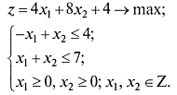

Приведем задачу к каноническому виду

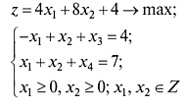

и решим задачу симплекс-методом.

| Базис | $b_{i}$ | $x_{1}$ | $x_{2}$ | $x_{3}$ | $x_{4}$ |
| --- | --- | --- | --- | --- | --- |
| $x_{3}$ | 4 | -1 | 1 | 1 | 0 |
| $x_{4}$ | 7 | 1 | 1 | 0 | 1 |
| $z$ | 4 | -4 | -8 | 0 | 0 |

| Базис | $b_{i}$ | $x_{1}$ | $x_{2}$ | $x_{3}$ | $x_{4}$ |
| --- | --- | --- | --- | --- | --- |
| $x_{2}$ | 4 | -1 | 1 | 1 | 0 |
| $x_{4}$ | 3 | 2 | 0 | -1 | 1 |
| $z$ | 36 | -12 | 0 | 8 | 0 |

| Базис | $b_{i}$ | $x_{1}$ | $x_{2}$ | $x_{3}$ | $x_{4}$ |
| --- | --- | --- | --- | --- | --- |
| $x_{2}$ | $\frac{11}{2}$ | 0 | 1 | $\frac{1}{2}$ | $\frac{1}{2}$ |
| $x_{1}$ | $\frac{3}{2}$ | 1 | 0 | $-\frac{1}{2}$ | $\frac{1}{2}$ |
| $z$ | 54 | 0 | 0 | 2 | 6 |

Итак, план $X=\left(\frac{3}{2}, \frac{11}{2}, 0, 0\right)$ является оптимальным для исходной задачи без учета целочисленности. Т.к. дробные части равны, то дополнительное ограничение составляется для любой из них. Возьмем $x_{2}$, выписывая соответствующую (первую) строку из последней симплекс-таблицы получаем

$x_{2}+\frac{1}{2}x_{3}+\frac{1}{2}x_{4}=\frac{11}{2}$

и добавляем ограничение

$\frac{1}{2}x_{3}+\frac{1}{2}x_{4}≥\frac{1}{2}$

или окончательно $x_{3}+x_{4}≥1$.

Вводим балансовую переменную $x_{5}$, переписываем последнее условие в виде

$x_{3}+x_{4}-x_{5}=1 => -x_{3}-x_{4}+x_{5}= -1$

Добавляем его к заключительной симплекс-таблице и получаем:

| Базис | $b_{i}$ | $x_{1}$ | $x_{2}$ | $x_{3}$ | $x_{4}$ | $x_{5}$ |
| --- | --- | --- | --- | --- | --- | --- |
| $x_{2}$ | $\frac{11}{2}$ | 0 | 1 | $\frac{1}{2}$ | $\frac{1}{2}$ | 0 |
| $x_{1}$ | $\frac{3}{2}$ | 1 | 0 | $-\frac{1}{2}$ | $\frac{1}{2}$ | 0 |
| $x_{5}$ | -1 | 0 | 0 | -1 | -1 | 1 |
| $z$ | 54 | 0 | 0 | 2 | 6 | 0 |

Поскольку в свободном столбце имеется отрицательный элемент, то для решения задачи применяем двойственный симплекс-метод.

Чтобы определить разрешающий столбец, находим $min\left\{-\frac{2}{-1},-\frac{6}{-1}\right\}=2$, т.е. минимальное отношение дает столбец переменной $x_{3}$. Умножаем третью строку на -1 и делаем шаг симплекс-метода. Получим:

| Базис | $b_{i}$ | $x_{1}$ | $x_{2}$ | $x_{3}$ | $x_{4}$ | $x_{5}$ |
| --- | --- | --- | --- | --- | --- | --- |
| $x_{2}$ | $\frac{11}{2}$ | 0 | 1 | $\frac{1}{2}$ | $\frac{1}{2}$ | 0 |
| $x_{1}$ | $\frac{3}{2}$ | 1 | 0 | $-\frac{1}{2}$ | $\frac{1}{2}$ | 0 |
| $x_{5}$ | 1 | 0 | 0 | 1 | 1 | -1 |
| $z$ | 54 | 0 | 0 | 2 | 6 | 0 |

| Базис | $b_{i}$ | $x_{1}$ | $x_{2}$ | $x_{3}$ | $x_{4}$ | $x_{5}$ |
| --- | --- | --- | --- | --- | --- | --- |
| $x_{2}$ | 5 | 0 | 1 | 0 | 0 | $\frac{1}{2}$ |
| $x_{1}$ | 2 | 1 | 0 | 0 | 1 | $-\frac{1}{2}$ |
| $x_{3}$ | 1 | 0 | 0 | 1 | 1 | -1 |
| $z$ | 52 | 0 | 0 | 0 | 4 | 2 |

Получаем заключительную симплекс-таблицу, из которой, исключая балансовые переменные, заключаем, что исходная задача целочисленного программирования имеет оптимальный план X* = (5, 2).

При этом значение целевой функции равно z = 52.

## 22. Постановка задачи целочисленного программирования. Метод ветвей и границ.

Под задачей целочисленного программирования (ЦП) понимается задача, в которой все или некоторые переменные должны принимать целые значения.

Особый интерес к задачам ЦП вызван тем, что во многих практических задачах необходимо находить целочисленное решение ввиду дискретности ряда значений искомых переменных. В сфере лесного комплекса к их числу относятся следующие задачи:

* задачи оптимизации раскроя;
* оптимальное проектирование лесных машин и оборудования;
* оптимизации системы сервиса и технического обслуживания машинно-тракторного парка;
* и т.д.

Задачу ЦП решают без учета условий целочисленности переменных, а затем округляют полученное решение с избытком или недостатком. Это не гарантирует получение оптимального целочисленного решения задачи. Поэтому для нахождения оптимального решения целочисленных задач применяют специальные методы, в которых учитывается, что число возможных решений любой целочисленной задачи является конечным. Для решения реальных задач следует использовать методы, в котором все возможные альтернативы не рассматриваются. Наиболее распространенным является метод ветвей и границ.

**Метод ветвей и границ.**

Суть метода ветвей и границ – в направленном частичном переборе допустимых решений. Вначале задача решается без ограничений на целочисленность. При этом находится верхняя граница целевой функции, так как целочисленное решение не может улучшить значение функции цели.

Далее в методе ветвей и границ область допустимых значений переменных разбивается на ряд непересекающихся областей (ветвление), в каждой из которых оценивается экстремальное значение функции. Если целое решение не найдено, ветвление продолжается.

Ветвление производится последовательным введением дополнительных ограничений. Пусть xk – целочисленная переменная, значение которой в оптимальном решении получилось дробным (Например x1 = 7.2). Интервал [βk] ≤ xk ≤ [βk ]+1 (7 ≤ x1 ≤ 8) не содержит целочисленных компонентов решения. Поэтому допустимое целое значение xk (x1) должно удовлетворять одному из неравенств xk≥[βk]+1 (x1 ≥ 7) или xk≤[βk ] (x1 ≤ 8). Это и есть дополнительные ограничения. Введение их в методе ветвей и границ на каждом шаге порождает две не связанные между собой подзадачи. Каждая подзадача решается как задача линейного программирования с исходной целевой функцией. После конечного числа шагов будет найдено целочисленное оптимальное решение.

## 23. Постановка задачи динамического программирования. Состояния системы. Управление. Уравнение состояний. Поясните смысл отсутствия последействия в динамической системе.

Динамическое программирование необходимо для нахождения оптимальных решений в задачах, параметры которых могут меняться со временем, или для моделей, шаги для оптимизации которых вводятся искусственно.

**Постановка задачи.** Необходимо перевести систему из состояния  в состояние . Процесс перехода разобьем на *n* шагов. Начальному состоянию соответствует *k=0*, конечному состоянию в момент времени *T - k = n*. Состояние системы на каждом этапе определяется вектором . Чтобы перевести систему в следующее состояние, определяемое вектором , применяется вектор управления . Управление на каждом шаге оценивается показателем эффективности (функция цели) . Чтобы оценить эффективность, нужно сложить эти показатели. 

Необходимо определить компоненты оптимального управления , которое доставляет экстремум критерию эффективности.

Значения каждого вектора управления  должны принадлежать множеству допустимых значений для *k-*того этапа . Для компонент вектора  тоже определено множество возможных состояний системы *D*. Оно задается в исходных данных.

В основе метода динамического программирования лежит идея поиска оптимального решения для каждого этапа, основываясь на принципе отсутствия последствия. Управление на каждом этапе зависит от состояния системы на предыдущем шаге и уравнения в текущий момент, и не зависит от решений, принимаемых ранее. Оптимизация одного шага значительно проще, чем всей системы в целом.

Особенность метода решения динамического программирования - это последовательность решения промежуточных задач от конца к началу. Сначала планируется управление  на последнем шаге. Оно зависит также от состояния системы на предыдущем шаге. Таким образом, идем все дальше от конца к началу, пока не доходим до начального состояния, которое известно. Далее вычисляем значения для всех последующих шагов. Таким образом, в динамическом программировании, мы проходим процесс оптимизации дважды: от конца к началу, чтобы найти условно-оптимальные управления и значения критерия эффективности для каждого шага, и от начала к концу, в результате определяется оптимальное управление с точки зрения максимальной эффективности всего процесса.

## 24. Запишите уравнения Беллмана для общей задачи динамического программирования. Поясните обозначения. В каком порядке их решают?

Введем обозначения. Пусть  - области определения для оптимального управления  на последнем этапе, предпоследнем и т.д. Обозначим ,  оптимальные значения критерия эффективности на последнем этапе, последнем и предпоследнем, на трех последних и т.д., на *k* последних, на всех *n* этапах. Начнем с последнего этапа. Пусть  - возможное состояние системы на начало этапа. Оптимальное значение критерия эффективности на последнем этапе зависит от управления :



Для последнего и предпоследнего этапа лучаем:



Для промежуточного этапа с номером k:



и для первого



Уравнения Беллмана позволяют получить зависимость оптимального значения критерия эффективности от состояния системы:



и такую же зависимость для оптимальных значений управлений



Просчитывая последовательность от начала к концу, получаем окончательное решение задачи.

## 25. Непрерывная задача о распределении средств между предприятиями. Постановка задачи. Уравнения Беллмана.

Постановка задачи:

Производственному объединению в начале периода времени из **n** лет выделяются средства **x_0**, которые необходимо распределить между p предприятиями объединения. Средства **u_ki, k = 1,..,n; i = 1,...,p**, выделяемые в **k-й** год предприятию с номером **i**, приносят прибыль **f_ki(u_ki)** и возвращаются в бюджет объединения в количестве **w_ki(u_ki)**. В начале каждого года деньги из бюджета распределяются между предприятиями. Необходимо распределять средства таким образом, чтобы суммарная прибыль за все года года была максимальной.

Пример формулировки для двух предприятий:

| Предприятие | средства на год | доход | остаток |
| --- | --- | --- | --- |
| предприятие 1 | u | x_1*u | y_1*u |
| предприятие 2 | v | x_2*v | y_2*v |

На t лет двум предприятиям выделено x_1 средств. Нужно распределить в начале и потом в конце года средства между предприятиями так, чтобы суммарный доход был максимальным.

**Управление в задаче** (u_k, v_k) , k = 1,...,t

**Средства на kом этапе** x_k = u_k+v_k, x_k =y_1* u_k-1+y_2*v_k-1,

x_k =y_1* u_k-1+y_2*(x_k - u_k-1)

**Доход на kом этапе** f_k(x_k) = x_1*u + x_2*v,

f_k(x_k) = x_1*u + x_2*(x_k - u_k)

**Функция Беллмана для kого этапа**

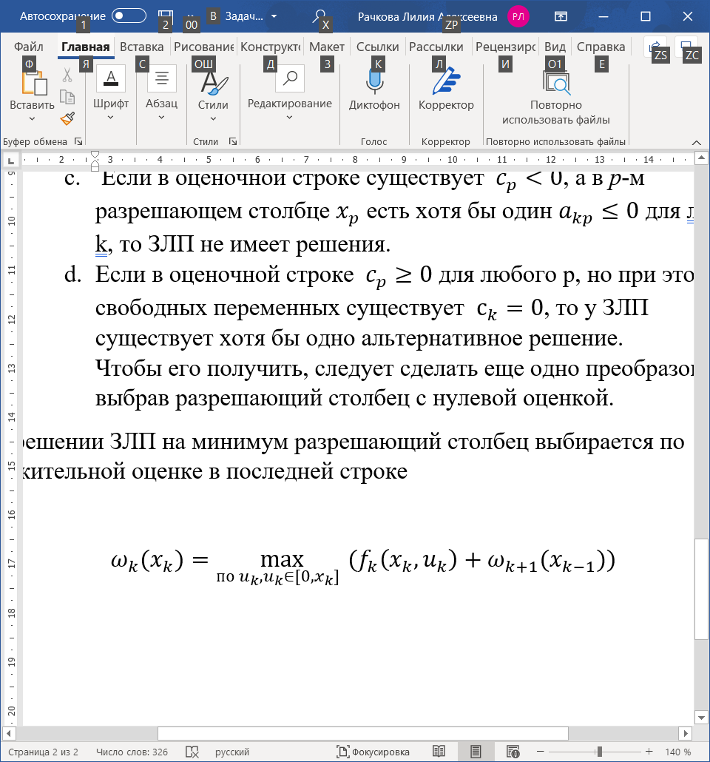

## 26. Дискретная задача о распределении средств между предприятиями. Постановка задачи. Уравнения Беллмана.

Постановка задачи:

Производственному объединению выделяются средства **x_0**, которые необходимо распределить между p предприятиями объединения. Средства **u_ki, k = 1,..,n; i = 1,...,p**, выделяемые в **k-й** год предприятию с номером **i**, приносят прибыль **f_ki(u_ki)** в соответствии с приведенными дискретными значениями. Необходимо распределять средства таким образом, чтобы суммарная прибыль была максимальной.

Пример формулировки для 3 предприятий:

Определите оптимальный план расширения производства трех предприятий, если известна их прибыль в год при отсутствии вложений и при инвестировании 1, 2, 3 или 4 млн. Определите, при каком инвестировании будет максимальный процент прироста прибыли.

| f1 | f2 | f3 | xi |
| --- | --- | --- | --- |
| 40 | 30 | 35 | 0 |
| 90 | 110 | 95 | 1 |
| 395 | 385 | 270 | 2 |
| 440 | 470 | 630 | 3 |
| 620 | 740 | 700 | 4 |

w1(x) = max(f3(u3)) u3∈[0,x]

w2(x) = max(f2(u2)+w3(x-u2)) u2∈[0,x]

w3(x) = max(f1(u1)+w2(x-u1)) u1∈[0,x]

## 27. Общая постановка задач многокритериальной оптимизации. Оптимальность по Парето. Метод свертки критериев.

В практической деятельности часто встречаются задачи, заключающиеся в поиске лучшего (оптимального) решения при наличии различных несводимых друг к другу критериев оптимальности.

Если такого рода задачи решаются методами математического программирования, то говорят о задачах многокритериальной оптимизации. Эти задачи могут носить как линейный, так и нелинейный характер.

Задачи многокритериальной оптимизации возникают в тех случаях, когда имеется несколько целей, которые не могут быть отражены одним критерием (например, стоимость и надежность). Требуется найти точку области допустимых решений, которая минимизирует или максимизирует все такие критерии.

Обозначим 1-й частный критерий через , где  - допустимое решение, а область допустимых решений - через Q. Если учесть, что изменением знака функции всегда можно свести задачу минимизации к задаче максимизации, то **кратко задачу многокритериальной оптимизации можно сформулировать следующим образом**:

 *

Некоторые частные критерии могут противоречить друг другу, другие действуют в одном направлении, третьи безразличны друг к другу. Поэтому процесс решения многокритериальных задач неизбежно связан с экспертными оценками как самих критериев, так и взаимоотношений между ними. Известен ряд методов решения задач многокритериальной оптимизации.

**Оптимальность по Парето.**

Парето используют в том случае, когда критерии являются конфликтующими (то есть улучшение одного приводит к ухудшению другого) и нужно добиться компромисса.

Решение $X^{0}∈D$ называется оптимальным по Парето, если во множестве допустимых решений не существует решения, которое по целевым функциям было бы не хуже, и по крайней мере по одной целевой функции было бы строго лучше чем $X^{0}$.

Множество Парето:

$\{f_{i}(X)\}, i=1...k, X -множество точек, оптимальных по Парето$

Из определения следует, что решение многокритериальной задачи оптимизации целесообразно выбирать из множества Парето, так как любое другое может быть улучшено некоторой точкой Парето как минимум по одному критерию без ухудшения других.

Рассмотрим пример.

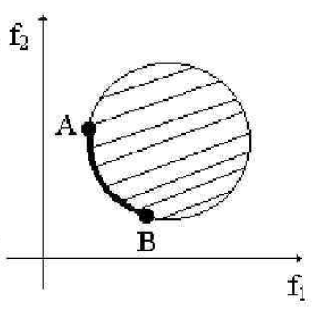

Заштрихованная область изображает значения двух критериев оптимизации, которые соответствуют переменным X в допустимой области. Множество точек, оптимальных по Парето, лежит между точками минимума (если, к примеру, задача на минимум), полученных при решении многокритериальной задачи отдельно по каждому критерию. Точками Парето является множество контурных точек между точками A и B.

**Метод свертки критериев.**

Задача многокритериальной оптимизации сводится к задаче однокритериальной оптимизации введением одного обобщенного критерия

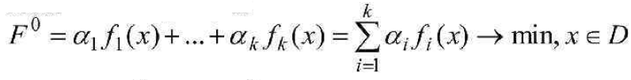

где $α_{i }$- весовой коэффициент критерия, характеризующий его относительную важность

Обычно такие веса отвечают следующим условиям:



$F^{0}$ и есть свертка (типа суммы). В результате её оптимизации может быть получена точка, оптимальная по Парето. Обычно эту задачу решают многократно с изменением весов, чтобы сгенерировать множество точек Парето.

Существуют и другие виды сверток (однако они не получили широкого распространения). Например, свертка мультипликативного вида:

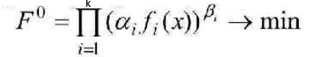

## 28. Общая постановка задач многокритериальной оптимизации. Метод идеальной точки.

Задачи многокритериальной (или векторной) оптимизации возникают в тех случаях, когда имеется несколько целей, которые не могут быть отражены одним критерием (например, стоимость, надежность и т. п.).

Требуется найти точку области допустимых решений, которая минимизирует или максимизирует все эти критерии.

Обозначим i-й частный критерий через fi(x), а область допустимых решений через D. Учтем, что изменением знака функции всегда можно свести задачу минимизации к задаче максимизации, и наоборот.

Мы можем сформулировать кратко задачу векторной оптимизации следующим образом:

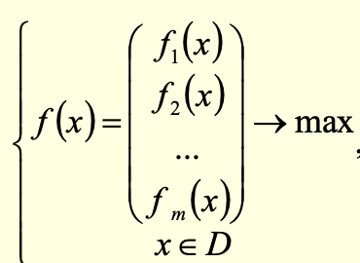

В экономических задачах область допустимых решений D обычно задается системой уравнений и неравенств, к которой могут быть добавлены некоторые дополнительные ограничения, например, целочисленность переменных.

**Метод идеальной точки** является «геометрическим»

методом для многокритериальных задач.

**Метод идеальной точки** состоит в поиске решения х из множества Парето, для которого значения критериев как можно меньше отклоняются от своих oптимальных значений.

## 29. Общая постановка задач многокритериальной оптимизации. Метод последовательных уступок, метод ограничений, метод приоритетов.

Задача вида

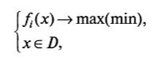 где i > 1, D $∈$ $R^{n}$- допустимое множество, fi(x)- гладкие функции на D, называется задачей многокритериальной оптимизации

**Метод последовательных уступок**

В этом методе вместо многокритериальной задачи последовательно решается несколько однокритериальных задач (по числу критериев) и для каждого последующего критерия вводится дополнительное ограничение на величину предыдущего критерия

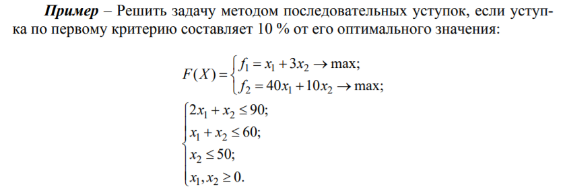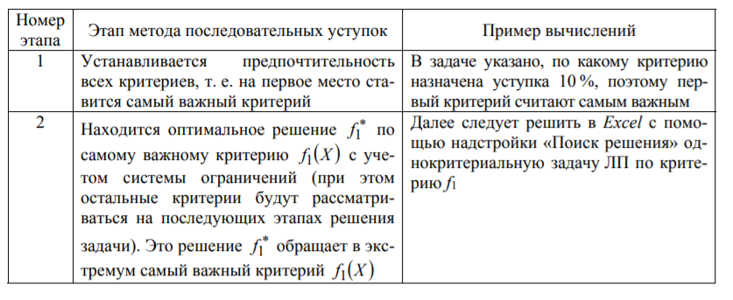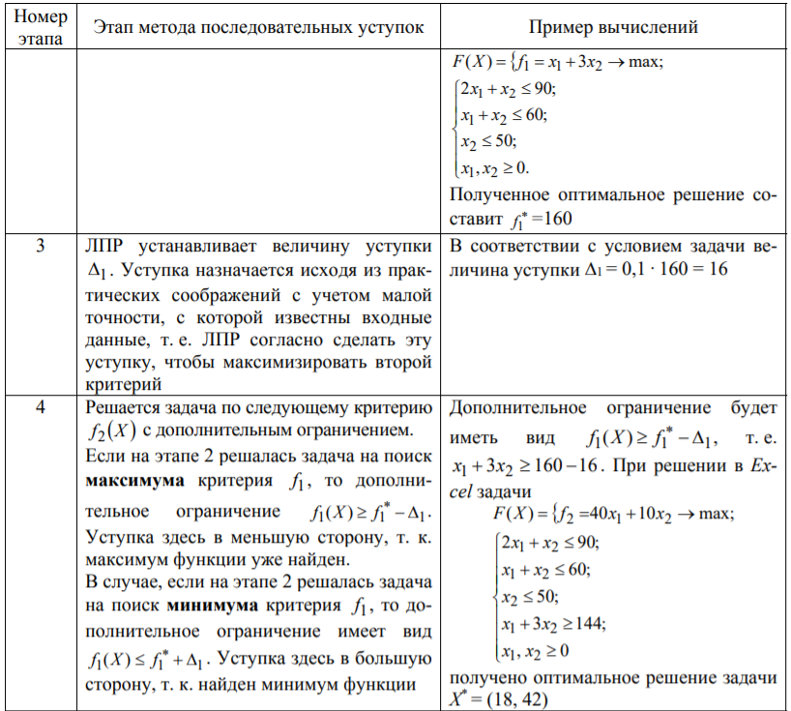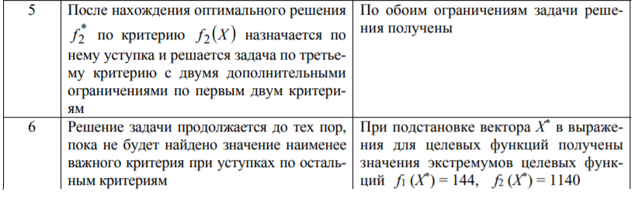

**Метод ограничений**

Базируется на определении максимальных и минимальных значений, ограничивающих допустимые значения параметров.

Одну из целевых функций оставляют в качестве целевой, а остальные превращают в ограничения (задается ограничение числом на значения нецелевых функций).

**Метод приоритетов**

Применяется когда критерии fi упорядочены по их относительной важности. На первом шаге решения отбирают множество исходов, которые имеют максимальную оценку по важнейшему критерию. Если исход единственный, то он и является оптимальным. Если же исходов несколько, среди них отбирают те, которые имеют максимальную оценку по второму по важности критерию. Если опять исходов несколько, то процесс повторяют для следующих критериев.

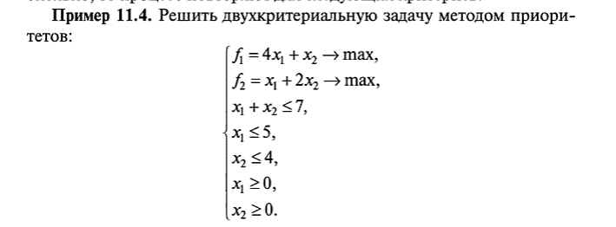

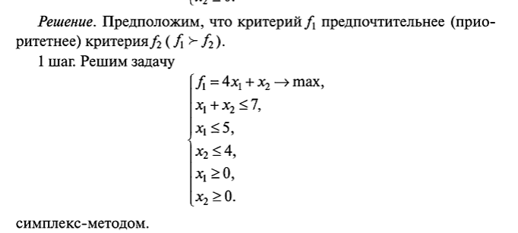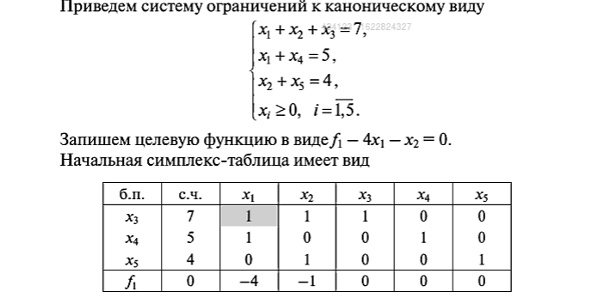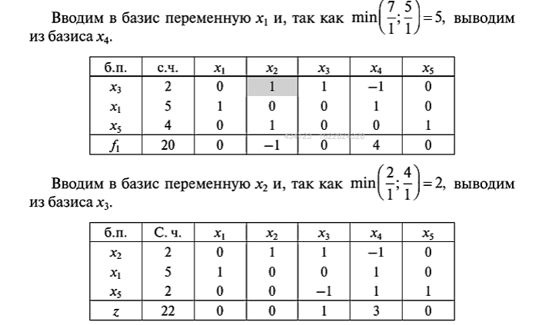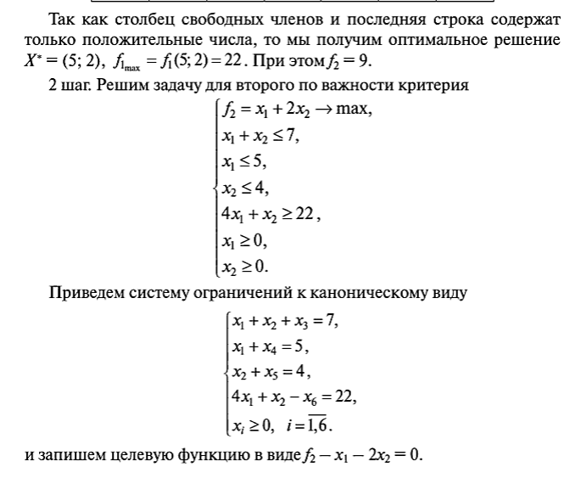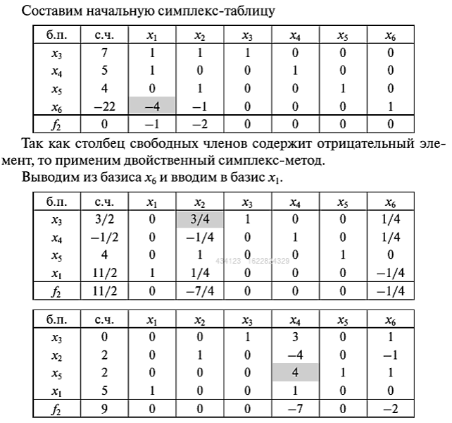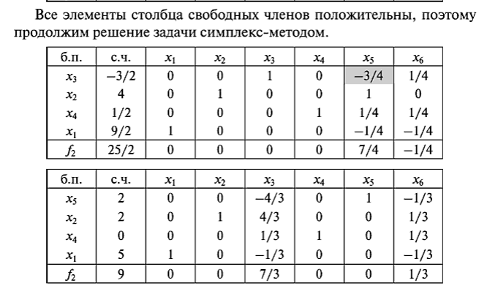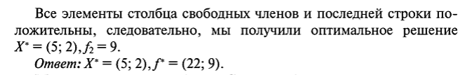

## 30. Антагонистическая игра. Матричная игра. Платежная матрица. Верхняя и нижняя цена игры и соотношение между ними.

Если в конфликтной ситуации участвуют только две стороны, то такая игра называется парной. Парная игра, в которой выигрыш одного игрока равен проигрышу другого называется **антагонистической**, или игрой с нулевой суммой.

Антагонистические игры с конечным множеством стратегий игроков называются **матричными играми**. В матричной игре ее правила определяет **платежная матрица**, элемент которой $a_{ij}$ является выигрышем 1-го игрока и, соответственно, проигрышем 2-го при выборе i-й стратегии 1-ым и j-й стратегии 2-ым игроком.

Платежная матрица:

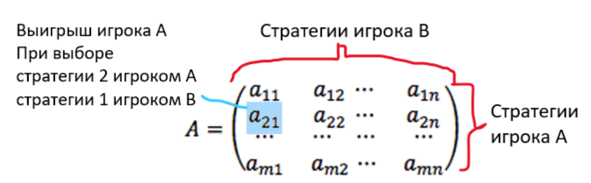

**Нижняя цена игры** ( V ) - это гарантированный выигрыш, который может обеспечить себе 1-ый игрок. Стратегия, обеспечивающая получение нижней цены, называется максиминной. Если 1-й игрок будет придерживаться этой стратегии, то ему гарантирован выигрыш не меньше V при любом поведении 2-го игрока.



**Верхняя цена игры** ($\underline{V}$) – это гарантированный проигрыш 2-го игрока. Стратегия, обеспечивающая получение верхней цены, называется минимаксной. Если 2-й игрок будет придерживаться этой стратегии, то это приведет его к проигрышу не более $\underline{V}$ независимо от того, что предпринимает 1-й игрок.



**Соотношение верхней и нижней цены**

Для любой платежной матрицы (m $×$ n) имеет место соотношение

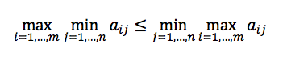

, т.е. нижняя цена игры не превышает верхнюю цену игры.

## 31. Игра с седловой точкой. Решение игры в чистых стратегиях. Приведите примеры игр с седловой точкой.

Игры с седловой точкой - игры в которых верхняя и нижняя цены игры совпадают $r=c=v_{A}$

В таких играх для обоих игроков лучшая стратегия та, в которой выигрыш $v_{A}$ (цена игры)

Стратегии $x_{i_{0}}$ и $y_{i_{0}}$ при которых это значение достигается - оптимальные **чистые стратегии**, $(x_{i_{0}}, y_{i_{0}})$- **седловая точка** матрицы. Седловых точек может быть несколько.

### Задача

Дана платежная матрица

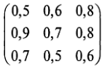

Найти оптимальные стратегии и цену игры

Запишем матрицу в таблицу, добавив строку с максимумами столбцов и столбец с минимумами строк

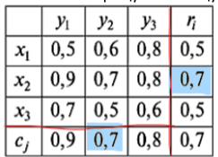

$c_{j}$ максимальные проигрыши игрока B

$r_{i}$ минимальные выигрыши игрока А

Максимум строки c совпал с минимумом столбца r

Седловая точкой является $(x_{2}, y_{2})$. Цена игры = $a_{22}=0.7$

## 32. Смешанные стратегии. Теорема фон Неймана.

Найдите оптимальные стратегии игроков и цену игры, заданной матрицей

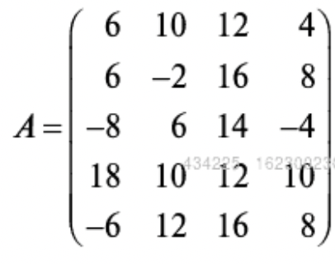

Матрицу запишем в виде таблицы с добавлением строки и столбца, в которые запишем минимумы строк и максимумы столбцов

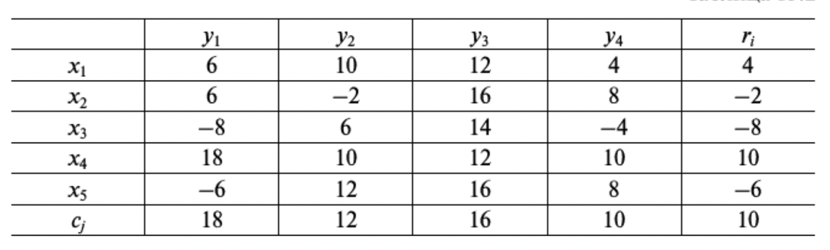

Можно видеть, что максимум столбца r совпадает с минимумом

строки с. Оптимальные стратегии x4 первого игрока и y4 второго дает

игроку I выигрыш, совпадающий с проигрышем игрока II. Это значит, что, отступая от оптимальных стратегий, ни один игрок не может улучшить свое положение. Седловой точкой игры является пара (x4, y4) чистых стратегий, а ценой игры — элемент vA = a44 = 10. Седловых точек у матрицы может быть несколько. Между тем значение цены игры

единственное. Если игра m×n не имеет седловой точки, то предположим, что игра

повторяется многократно. Смешанной стратегией игрока I называется вектор-строка p = (p1, p2, …, pm) с неотрицательными компонентами.

При этом 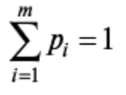 Аналогично смешанная стратегия игрока II — это i =1 вектор-столбец q = (q1, q2, …, qn)T с неотрицательными компонентами, такими, что 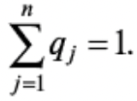 Элементы pi, qj векторов p и q представляют собой вероятности выбора игроком соответствующей стратегии.

Теорема фон Неймана устанавливает факт существования решения в смешанных стратегиях для любой игры. Игра имеет решение в смешанных стратегиях, если существует пара векторов (p*, q*) и число vA, такие, что для любых смешанных стратегий p и q, выполняется соотношение H ( p, q ∗ ) ≤ v A ≤ H ( p∗ , q ), где число vA = H(p*, q*) — цена игры.

Если игра не имеет седловой точки, то прежде чем искать ситуацию равновесия в смешанных стратегиях, необходимо проверить возможность снизить размерность задачи. Часть стратегий игроков можно исключить из рассмотрения, если они являются доминируемыми.

Стратегия xi доминирует стратегию xj игрока I, если для любой стратегии yk, k = 1, …, n игрока II H ( xi , yk ) ≥ H ( x j , yk ). Аналогично можно определить доминируемую стратегию для II игрока. Знак неравенства для выигрыша в определении изменится

на противоположный, учитывая, что целью второго игрока является минимум проигрыша.

Исключая доминируемые стратегии I и II игрока, можно значительно снизить размерность задачи.

## 33. Графический метод решения матричных игр.

**Игры 2x2**

Рассмотрим анализ игры 2x2 с помощью геометрической интерпретации пространства смешанных стратегий.

Обозначим $A_{1}$ и $A_{2}$ чистые стратегии I игрока, а $B_{1}$ и $B_{2}$- чистые стратегии игрока II. Возьмем участок абсцисс единичной длины. Левый конец участка, точка *x* = 0 соответствует стратегии $A_{1}$, точка *x* = 1 соответствует стратегии $A_{2}$; все промежуточные точки участка будут изображать смешанные стратегии игрока I. Причем $p_{1}$- это расстояние до правого конца (точка *x* = 1), а $p_{2}$- это расстояние до точки *x* = 0.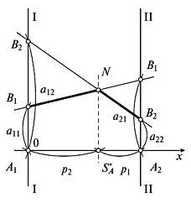

Проведем через точку *x* = 0, соответствующую стратегии $A_{1}$, перпендикуляр - ось I, а через точку *x* = 1 - ось II. На оси I отложим выигрыши, соответствующие стратегии $A_{1}$, а на оси II - выигрыши, соответствующие стратегии $A_{2}$. Пусть игрок II применяет стратегию $B_{1}$. На оси I отложим точку с ординатой $a_{11}$, а на оси II точку с ординатой $a_{21}$. Проведем через эти точки прямую $B_{1}B_{1}$. Для любой смешанной стратегии ($p_{1}$, $p_{2}$) I игрока его выигрышу будет соответствовать точка *N* на прямой $B_{1}B_{1}$. Точно так же построим прямую $B_{2}B_{2}$ для стратегии $B_{2}$. Для того чтобы найти оптимальную стратегию I игрока, построим нижнюю границу выигрыша при стратегиях $B_{1}B_{2}$, т.е. ломаную $B_{1}NB_{2}$, отмеченную жирной линией. На этой линии будет расположен минимальный выигрыш игрока I при любой его смешанной стратегии. Точка *N*, в которой этот выигрыш достигает максимума, является решением. Координата этой точки по оси *X* - точка $S_{A}^{*}$ определяет значение смешанной стратегии $p_{2}$ для I игрока, а координата по другой оси - цену игры $ν_{A}$. На рисунке прямые, соответствующие стратегиям $B_{1}B_{2}$, пересекаются. Так бывает не всегда. Отсутствие точки пересечения говорит о том, что у II игрока есть доминируемая стратегия. Такую же геометрическую интерпретацию можно построить и для II игрока. По оси ординат нужно отложить значения $a_{11}$ и $a_{21}$ по оси I, а $a_{12}$ и $a_{22}$ по оси II. Вместо максимума нижней границы нужно рассмотреть минимум верхней.

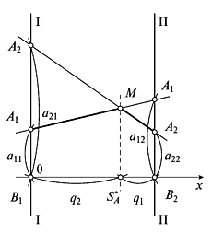

**Пример**. Найти оптимальные стратегии игры, заданной матрицей



Отметим на чертеже все точки, соответствующие стратегиям игроков:

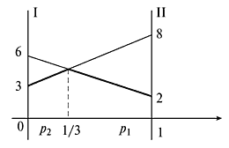

Максимум нижней границы достигается в точке с абсциссой $p=\frac{1}{3}$. Соответствующий вектор стратегий I игрока имеет вид $p=(\frac{2}{3}, \frac{1}{3})$. Цена игры определяется по значению ординаты точки пересечения прямых. В данном случае $ν_{A}=\frac{14}{3}$.

**Игры 2 x n и m x 2**

Рассмотрим игру 2 x n. построим геометрическую интерпретацию, аналогично игре 2x2, *n* стратегиям игрока II будут соответствовать *n* прямых. Построим нижнюю границу и найдем на ней точку с максимальной ординатой. Очевидно, что такая точка будет расположена только на пересечении двух прямых. Это говорит о том, что в игре 2 x n часть стратегий будет доминируемой. Так же может быть решена игра m x 2. Строится верхняя граница выигрыша и на ней определяется минимум.

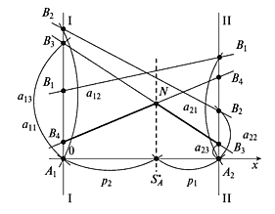

## 34. Сведение матричной игры к задачам линейного программирования. Приведите примеры.

Для игры m*n с матрицей выигрышей A допустим, что все компоненты матрицы A положительны, в этом случае цена игры Если это не так, то ко всем элементам матрицы нужно добавить величину такую, что Получившаяся игра будет стратегически эквивалентной исходной. Такие игры имеют одинаковые ситуации равновесия, а цена игры отличается на величину .

Пример:

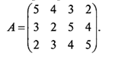Нетрудно проверить, что седловой точки матрица A не имеет. Составим задачу линейного программирования. В этой задаче ограничения имеют знак < или = и можно воспользоваться обычным симплекс-методом.

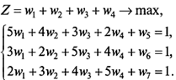

Заполним сиплекс-таблицу

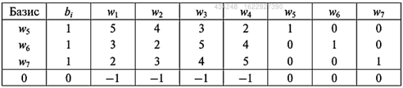

Оценки все отрицательные => данная таблица не заключительная. Выберем второй столбец как разрешающий. Проверив отношения элементов столбца свободных членов к разрешающему столбцу, выберем в качестве разрешающего первую строку.

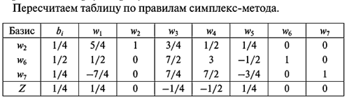

В качестве разрешающего столбца выберем столбец соответствующий w4. А так как min{1/2, 1/6, 1/14} = 1/14, то разрешающей строкой является третья.

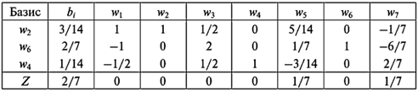

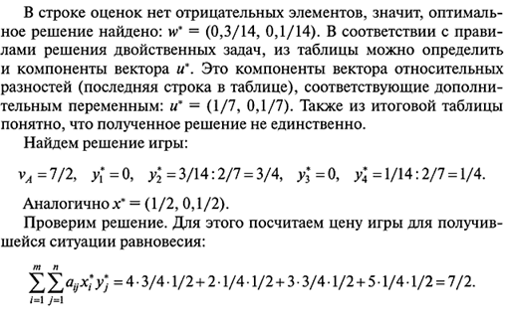

## 35. Принцип доминирования. Приведите примеры.

Стратегия  доминирует стратегию  игрока *I*, если для любой стратегии  игрока *II*  . Аналогично определяется доминируемая стратегия для *II* игрока. Знак неравенства изменится на противоположный, учитывая, что целью второго игрока является минимум проигрыша. Исключая доминируемые стратегии для первого и второго игрока, можно значительно снизить размерность задачи.

Пример.

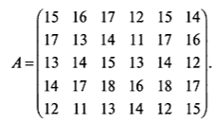

Проанализируем стратегии первого игрока, для которого цель - максимум выигрыша. Нужно исключить 5 строку, т.к. все ее элементы меньше элементов 4 строки. Для второго игрока исключим столбец, элементы которого не больше элементов другого столбца, то есть 3 и 5. Таким образом, получаем игру меньшей размерности 4x4:

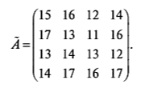

## 36. Игры с природой. Критерии оптимальности Вальда, Гурвица, Сэвиджа, Лапласа.

**Игры с природой -** игры, в которых в качестве противника выступает неразумное лицо (например, экономическая ситуация)

**Критерий Гурвица** (критерий «оптимизма-пессимизма») позволяет руководствоваться при выборе рискового решения в условиях неопределенности некоторым средним результатом эффективности, находящимся в поле между значениями по критериям «максимакса» и «максимина» (поле между этими значениями связано посредством выпуклой линейной функции).



В случае крайнего пессимизма ЛПР  указанный критерий называется **критерием Вальда**. Согласно этому критерию, наилучшей считается максиминная стратегия. Это критерий крайнего пессимизма. По этому критерию ЛПР выбирает ту стратегию, которая гарантирует в наихудших условиях максимальный выигрыш:



Согласно критерию Сэвиджа, следует выбирать чистую стратегию  соответствующую условию:



где риск .

**Критерий Сэвиджа** (критерий потерь от «минимакса») предполагает, что из всех возможных вариантов «матрицы решений» выбирается та альтернатива, которая минимизирует размеры максимальных потерь по каждому из возможных решений. При использовании этого критерия «матрица решения» преобразуется в «матрицу риска», в которой вместо значений эффективности проставляются размеры потерь при различных вариантах развития событий.

В случае использования критерия безразличия Лапласа предполагается, что (неизвестные) вероятности возможных состояний окружающей среды (природы) одинаковы. Этот критерий выявляет альтернативу с максимальным средним результатом:

